Tento dokument predstavuje schválené informácie o lieku Zarzio a sú v ňom sledované zmeny od predchádzajúcej procedúry, ktorou boli ovplyvnené informácie o lieku (EMEA/H/C/000917/WS2770/G).

Viac informácií nájdete na webovej stránke Európskej agentúry pre lieky: https://www.ema.europa.eu/en/medicines/human/epar/zarzio

PRÍLOHA I

SÚHRN CHARAKTERISTICKÝCH VLASTNOSTÍ LIEKU
1. NÁZOV LIEKU

Zarzio 30 MU/0,5 ml injekčný alebo infúzny roztok v naplnenej injekčnej striekačke
Zarzio 48 MU/0,5 ml injekčný alebo infúzny roztok v naplnenej injekčnej striekačke

2. KVALITATÍVNE A KVANTITATÍVNE ZLOŽENIE

Zarzio 30 MU/0,5 ml injekčný alebo infúzny roztok v naplnenej injekčnej striekačke
Každý ml roztoku obsahuje 60 miliónov jednotiek (MU) (čo zodpovedá 600 mikrogramom [μg]) filgrastimu*.
Každá naplnená injekčná striekačka obsahuje 30 MU (čo zodpovedá 300 µg) filgrastimu v 0,5 ml.

Zarzio 48 MU/0,5 ml injekčný alebo infúzny roztok v naplnenej injekčnej striekačke
Každý ml roztoku obsahuje 96 miliónov jednotiek (MU) (čo zodpovedá 960 mikrogramom [μg]) filgrastimu*.
Každá naplnená injekčná striekačka obsahuje 48 MU (čo zodpovedá 480 µg) filgrastimu v 0,5 ml.

* rekombinantný ľudský metionylový faktor stimulujúci kolónie granulocytov (G-CSF) produkovaný v E. coli technológiou rekombinantnej DNA.

Pomocná látka so známym účinkom
Každý ml roztoku obsahuje 50 mg sorbitolu (E420).
Úplný zoznam pomocných látok, pozri časť 6.1.

3. LIEKOVÁ FORMA

Injekčný alebo infúzny roztok v naplnenej injekčnej striekačke (na injekciu alebo infúziu)
Číry, bezfarebný až slabo žltkastý roztok.

4. KLINICKÉ ÚDAJE

4.1 Terapeutické indikácie

- Skrátenie trvania neutropénie a zníženie výskytu febrilnej neutropénie u pacientov s nariadenou cytotoxickou chemoterapiou kvôli malígnemu nádorovému ochoreniu (s výnimkou chronickej myeloidnej leukémie a myelodysplastických syndrómov) a skrátenie trvania neutropénie u pacientov podstupujúcich myeloablatívnu terapiu pred transplantáciou kostnej drene, u ktorých sa predpokladá zvýšené riziko dlhotrvajúcej závažnej neutropénie.

U dospelých a detí, ktorí dostávajú cytotoxickú chemoterapiu, je bezpečnosť a účinnosť filgrastimu podobná.

- Mobilizácia progenitorových buniek v periférnej krvi (PBPC).

- U pacientov, detí alebo dospelých so závažnou kongenitálnou, cyklickou alebo idiopatickou neutropéniou s absolútnym počtom neutrofilov (ANC) ≤ 0,5 × 10⁹/l a závažnými alebo opakujúcimi sa infekciami v anamnéze je dlhodobé podávanie filgrastimu indikované na zvýšenie počtu neutrofilov a zníženie výskytu a skrátenie trvania stavov súvisiacich s infekciou.

- Liečba perzistentnej neutropénie (ANC ≤ 1,0 × 10⁹/l) u pacientov s pokročilou infekciou HIV na zníženie rizika výskytu bakteriálnych infekcií, keď nie sú vhodné iné možnosti liečby neutropénie.

4.2 Dávkovanie a spôsob podávania

Liečba filgrastimom sa má podávať len v spolupráci s onkologickým centrom, ktoré má skúsenosti s liečbou G-CSF a hematológiou a má potrebné diagnostické vybavenie. Postupy mobilizácie a aferézy sa majú vykonávať v spolupráci s onkohematologickým centrom, ktoré má zodpovedajúce skúsenosti v tejto oblasti a v ktorom je možné správne vykonávať monitorovanie krvotvorných progenitorových buniek.

Nariadená cytotoxická chemoterapia

Dávkovanie

Odporúčaná dávka filgrastimu je 0,5 MU/kg/deň (5 μg/kg/deň). Prvá dávka filgrastimu sa má podať minimálne 24 hodín po cytotoxickej chemoterapii. V randomizovaných klinických skúšaniach bola použitá subkutánna dávka 230 μg/m²/deň (4,0 až 8,4 μg/kg/deň).

Podávanie dennej dávky filgrastimu má pokračovať pokiaľ neodoznie očakávaný pokles počtu neutrofilov na minimum a ich počet sa nevráti na normálne hodnoty. Po nariadenej chemoterapii solídnych tumorov, lymfómov a pri lymfoidnej leukémii sa očakáva, že dĺžka liečby, ktorá spĺňa tieto kritériá, bude maximálne 14 dní. Po indukčnej a konsolidačnej terapii akútnej myeloidnej leukémie môže byť liečba podstatne dlhšia (až 38 dní) v závislosti od typu, dávky a režimu použitej cytotoxickej chemoterapie.

U pacientov, ktorí dostávajú cytotoxickú chemoterapiu, sa zvyčajne 1 až 2 dni po začiatku liečby filgrastimom prejaví prechodné zvýšenie počtu neutrofilov. Z dôvodu dosiahnutia trvalej terapeutickej odpovede sa však liečba filgrastimom nemá prerušiť pred odoznením očakávaného poklesu počtu neutrofilov na minimum a pokiaľ sa počet neutrofilov nevráti na normálne hodnoty. Predčasné ukončenie liečby filgrastimom pred odoznením očakávaného poklesu počtu neutrofilov na minimum sa neodporúča.¨

Spôsob podávania

Filgrastim sa môže podávať jedenkrát denne vo forme subkutánnej injekcie alebo po rozriedení v 5 % roztoku glukózy vo forme intravenóznej infúzie trvajúcej aspoň 30 minút (pozri časť 6.6). Vo väčšine prípadov sa uprednostňuje subkutánne podanie. V štúdii, v ktorej sa podávala jednorazová dávka, sa zistilo, že intravenózne podávanie môže skrátiť trvanie účinku. Klinický význam tohto zistenia pre viacnásobné podanie dávky nie je jasný. Voľba cesty podania lieku závisí od individuálnych klinických okolností.

U pacientov podstupujúcich myeloablatívnu terapiu, po ktorej nasleduje transplantácia kostnej drene

Dávkovanie

Odporúčaná dávka filgrastimu je 1,0 MU/kg/deň (10 μg/kg/deň). Prvá dávka filgrastimu sa má podať najskôr 24 hodín po cytotoxickej chemoterapii a najskôr 24 hodín po infúzii kostnej drene.

Keď sa prekročí dolná hranica (nadir) počtu neutrofilov, denná dávka filgrastimu sa má titrovať v závislosti od zmeny počtu neutrofilov nasledovne:

Počet neutrofilov | Úprava dávky filgrastimu
> 1,0 × 10⁹/l počas 3 po sebe nasledujúcich dní | znížiť na 0,5 MU/kg/deň (5 μg/kg/deň)
Potom, ak ANC zostáva > 1,0 × 10⁹/l počas ďalších 3 po sebe nasledujúcich dní | prerušiť liečbu filgrastimom
Ak ANC klesne počas liečby na < 1,0 × 10⁹/l, dávka filgrastimu sa má postupne zvyšovať podľa vyššie uvedených krokov
ANC = absolútny počet neutrofilov

Spôsob podávania

Filgrastim sa môže podávať ako intravenózna infúzia počas 30 minút alebo 24 hodín alebo ako kontinuálna subkutánna infúzia počas 24 hodín. Filgrastim sa má zriediť v 20 ml 5 % roztoku glukózy (pozri časť 6.6).

Na mobilizáciu PBPC u pacientov podstupujúcich myelosupresívnu alebo myeloablatívnu terapiu, po ktorých nasleduje autológna transplantácia PBPC

Dávkovanie

Odporúčaná dávka filgrastimu na mobilizáciu PBPC v monoterapii je 1,0 MU/kg/deň (10 μg/kg/deň) počas 5 - 7 po sebe nasledujúcich dní. Načasovanie leukaferézy: 1 alebo 2 leukaferézy na 5. a 6. deň sú často postačujúce. Za iných okolností môžu byť potrebné ďalšie leukaferézy. Podávanie filgrastimu má pokračovať až do poslednej leukaferézy.

Odporúčaná dávka filgrastimu na mobilizáciu PBPC po myelosupresívnej chemoterapii je 0,5 MU/kg/deň (5 μg/kg/deň), podávaná od prvého dňa po skončení chemoterapie, až pokiaľ neodoznie očakávaný maximálny pokles počtu neutrofilov a kým sa počet neutrofilov nevráti na normálne hodnoty. Leukaferéza sa má vykonať v období, keď ANC stúpa z < 0,5 × 10⁹/l na > 5,0 × 10⁹/l. U pacientov, ktorí sa nepodrobili extenzívnej chemoterapii, zvyčajne postačí jedna leukaferéza. V ostatných prípadoch sa odporúčajú ďalšie leukaferézy.

Spôsob podávania

Filgrastim na mobilizáciu PBPC v monoterapii:
Filgrastim sa môže podávať ako subkutánna kontinuálna infúzia počas 24 hodín alebo ako subkutánna injekcia. Pri infúznom podaní je potrebné filgrastim zriediť v 20 ml 5 % roztoku glukózy (pozri časť 6.6).

Filgrastim na mobilizáciu PBPC po myelosupresívnej chemoterapii:
Filgrastim sa má podávať ako subkutánna injekcia.

Na mobilizáciu PBPC u normálnych darcov pred alogénnou transplantáciou PBPC

Dávkovanie

V prípade mobilizácie PBPC u normálnych darcov sa má filgrastim podávať v dávke 1,0 MU/kg/deň (10 μg/kg/deň) počas 4 - 5 po sebe nasledujúcich dní. Leukaferéza sa má začať na 5. deň a ak je to potrebné, má pokračovať až do 6. dňa, aby sa získalo 4 × 10⁶ CD34⁺ buniek/kg telesnej hmotnosti príjemcu.

Spôsob podávania

Filgrastim sa má podávať ako subkutánna injekcia.

U pacientov so závažnou chronickou neutropéniou (SCN)

Dávkovanie

Kongenitálna neutropénia:
Odporúčaná začiatočná dávka je 1,2 MU/kg/deň (12 μg/kg/deň) podaná v jednej dávke alebo vo viacerých rozdelených dávkach.

Idiopatická alebo cyklická neutropénia:
Odporúčaná začiatočná dávka je 0,5 MU/kg/deň (5 μg/kg/deň) podaná v jednej dávke alebo vo viacerých rozdelených dávkach.

Úprava dávkovania:
Filgrastim sa má podávať denne ako subkutánna injekcia, pokiaľ počet neutrofilov nedosiahne hodnotu 1,5 × 10⁹/l a kým sa neudrží na ešte vyššej hodnote. Keď sa dosiahne odpoveď, má sa stanoviť minimálna účinná dávka na udržanie tejto hodnoty. Na udržanie adekvátneho počtu neutrofilov je potrebné dlhodobé každodenné podávanie lieku. Po 1 - 2 týždňoch liečby sa môže začiatočná dávka zdvojnásobiť alebo rozdeliť na polovicu v závislosti od odpovede pacienta. Potom sa dávka môže individuálne upravovať každé 1 - 2 týždne tak, aby sa priemerný počet neutrofilov udržal medzi hodnotami 1,5 × 10⁹/l a 10 × 10⁹/l. U pacientov so závažnými infekciami sa môže zvážiť rýchlejší režim zvyšovania dávky. V klinických skúšaniach sa u 97 % pacientov, u ktorých sa dostavila odpoveď, dosiahla úplná odpoveď pri dávkach ≤ 24 μg/kg/deň. Dlhodobá bezpečnosť podávania filgrastimu v dávkach vyšších ako 24 μg/kg/deň u pacientov s SCN nebola stanovená.

Spôsob podávania

Kongenitálna, idiopatická alebo cyklická neutropénia: Filgrastim sa má podávať ako subkutánna injekcia.

U pacientov s infekciou HIV

Dávkovanie

Pri zvrate neutropénie:
Odporúčaná začiatočná dávka filgrastimu je 0,1 MU/kg/deň (1 μg/kg/deň) s titráciou až do maximálnej dávky 0,4 MU/kg/deň (4 μg/kg/deň), pokiaľ sa nedosiahne normálny počet neutrofilov a kým sa neudrží na tejto hodnote (ANC > 2,0 × 10⁹/l). V klinických štúdiách odpovedalo na tieto dávky viac ako 90 % pacientov a zvrat neutropénie sa dosiahol v priemere po 2 dňoch.

U malého počtu pacientov (< 10 %) boli na dosiahnutie zvratu neutropénie potrebné dávky až 1,0 MU/kg/deň (10 μg/kg/deň).

Na udržanie normálneho počtu neutrofilov:
Po dosiahnutí zvratu neutropénie sa má stanoviť minimálna účinná dávka na udržanie normálneho počtu neutrofilov. Odporúča sa upraviť počiatočnú dávku tak, aby zodpovedala dennému dávkovaniu 30 MU/deň (300 μg/deň). Ďalšia úprava dávkovania môže byť potrebná, v závislosti od hodnôt ANC u pacienta, na udržanie počtu neutrofilov na hodnotách > 2,0 × 10⁹/l. V klinických štúdiách bola potrebná dávka 30 MU/deň (300 μg/deň) počas 1 - 7 dní do týždňa, aby sa hodnota ANC udržala na hodnote > 2,0 × 10⁹/l, s priemernou frekvenciou dávky 3 dni do týždňa. Dlhodobé podávanie lieku môže byť nevyhnutné na udržanie hodnoty ANC > 2,0 × 10⁹/l.

Spôsob podávania

Zvrat neutropénie alebo udržanie normálneho počtu neutrofilov: Filgrastim sa má podávať ako subkutánna injekcia.

Starší pacienti

Do klinických skúšaní s filgrastimom bol zahrnutý malý počet starších pacientov. Žiadne špeciálne štúdie však v tejto skupine neboli vykonané, a preto nemožno stanoviť špecifické odporúčania pre dávkovanie.

Poškodenie funkcie obličiek

Štúdie filgrastimu u pacientov so závažným poškodením funkcie obličiek alebo pečene preukázali, že filgrastim vykazuje podobný farmakokinetický a farmakodynamický profil ako u normálnych jedincov. Za týchto okolností nie je potrebná úprava dávkovania.

Pediatrické použitie pri SCN a nádorovom ochorení

Šesťdesiatpäť percent pacientov sledovaných v SCN študijnom programe malo menej ako 18 rokov. V tejto vekovej skupine, ktorá zahŕňala najviac pacientov s kongenitálnou neutropéniou bola účinnosť liečby jednoznačná. U pediatrických pacientov liečených kvôli SCN sa nezaznamenali žiadne rozdiely v profile bezpečnosti.

Údaje z klinických štúdií u pediatrických pacientov naznačujú, že bezpečnosť a účinnosť filgrastimu u dospelých aj detí liečených cytotoxickou chemoterapiou sú podobné.

Dávkovanie

Odporúčané dávkovania u pediatrických pacientov sú rovnaké ako u dospelých, ktorí dostávajú myelosupresívnu cytotoxickú chemoterapiu.

Spôsob podávania

Naplnená injekčná striekačka nie je z dôvodu pružinového mechanizmu určená na meranie objemov menších ako 0,3 ml. Dávky menšie ako 0,3 ml sa nesmú podávať s týmto liekom.

Ak je to potrebné, roztok na injekciu sa môže zriediť (pozri časť 6.6).

4.3 Kontraindikácie

Precitlivenosť na liečivo alebo na ktorúkoľvek z pomocných látok uvedených v časti 6.1.

4.4 Osobitné upozornenia a opatrenia pri používaní

Sledovateľnosť

Aby sa zlepšila (do)sledovateľnosť faktora stimulujúceho kolónie granulocytov (G-CSF), má sa zrozumiteľne zaznamenať názov a číslo šarže podaného lieku.

Osobitné upozornenia a opatrenia súvisiace s indikáciami

Precitlivenosť

U pacientov liečených filgrastimom bola hlásená precitlivenosť, vrátane anafylaktických reakcií, vyskytujúcich sa pri úvodnej alebo následnej liečbe. U pacientov s klinicky významnou precitlivenosťou natrvalo ukončite podávanie Zarzia. Nepodávajte Zarzio pacientom s precitlivenosťou na filgrastim alebo pegfilgrastim v anamnéze.

Pľúcne nežiaduce účinky

Pľúcne nežiaduce účinky, osobitne intersticiálna choroba pľúc, boli hlásené po podaní G-CSF. Zvýšené riziko môže byť u pacientov, ktorí majú v nedávnej anamnéze pulmonálne infiltráty alebo pneumóniu. Prepuknutie pulmonálnych prejavov, ako sú kašeľ, horúčka a dyspnoe, v spojení s rádiologickými dôkazmi pľúcnych infiltrátov a zhoršenie pulmonálnych funkcií môže predstavovať začiatočné prejavy syndrómu akútnej respiračnej tiesne (ARDS, Acute Respiratory Distress Syndrome). Za takýchto okolností je podávanie filgrastimu potrebné ukončiť a poskytnúť patričnú liečbu.

Glomerulonefritída

U pacientov užívajúcich filgrastim a pegfilgrastim bola hlásená glomerulonefritída. Vo všeobecnosti sa po znížení dávky alebo po vysadení filgrastimu a pegfilgrastimu prípady glomerulonefritídy upravili. Odporúča sa sledovať rozbor moču.

Syndróm kapilárneho presakovania

Syndróm kapilárneho presakovania, ktorý môže byť život ohrozujúci ak je jeho liečba oneskorená, sa zaznamenal po podaní faktora stimulujúceho kolónie granulocytov a je charakterizovaný hypotenziou, hypoalbuminémiou, edémoma hemokoncentráciou. Pacienti, u ktorých sa vyvinú príznaky syndrómu kapilárneho presakovania, sa majú starostlivo sledovať a majú dostať štandardnú symptomatickú liečbu, ktorá môže zahŕňať potrebu intenzívnej starostlivosti (pozri časť 4.8).

Splenomegália a ruptúra sleziny

Po podaní filgrastimu sa u pacientov a normálnych darcov opísali vo všobecnosti asymptomatické prípady splenomegálie a prípady ruptúry sleziny. Niektoré prípady ruptúry sleziny boli fatálne. Z toho dôvodu je potrebné starostlivo sledovať veľkosť sleziny (napr. klinickým vyšetrením, ultrazvukom). Má sa zvážiť diagnóza ruptúry sleziny u darcov a/alebo pacientov, ktorí hlásia bolesť v ľavej hornej abdominálnej oblasti alebo v hornej časti ramena. Zistilo sa, že zníženie dávok filgrastimu viedlo u pacientov so závažnou chronickou neutropéniou k spomaleniu alebo zastaveniu progresie zväčšovania sleziny a u 3 % pacientov bola nutná splenektómia.

Rast malígnych buniek

G-CSF môže podporovať rast myeloidných buniek in vitro a podobné účinky možno pozorovať u niektorých nemyeloidných buniek in vitro.

Myelodisplastický syndróm alebo chronická myeloidná leukémia

Bezpečnosť a účinnosť filgrastimu u pacientov s myelodysplastickým syndrómom alebo chronickou myelogénnou leukémiou neboli stanovené. Filgrastim nie je indikovaný na použitie za týchto podmienok. Obzvlášť je potrebná pozornosť pri odlíšení diagnózy transformácie blastov pri chronickej myeloidnej leukémii od akútnej myeloidnej leukémie.

Akútna myeolidná leukémia

Vzhľadom na obmedzené údaje o bezpečnosti a účinnosti u pacientov so sekundárnou akútnou myelogénnou leukémiou (acute myelogenous leukaemia, AML) sa má filgrastim podávať s opatrnosťou. Bezpečnosť a účinnosť podávania filgrastimu u pacientov s de novo AML vo veku < 55 rokov s dobrými cytogenetickými parametrami [t (8; 21), t (15; 17) a inv (16)] nie sú stanovené.

Trombocytopénia

U pacientov, ktorí dostávali filgrastim, bola hlásená trombocytopénia. Majú sa dôkladne monitorovať počty trombocytov, najmä počas prvých niekoľkých týždňov liečby filgrastimom. U pacientov so závažnou chronickou neutropéniou, u ktorých sa rozvinie trombocytopénia (počet trombocytov < 100 × 10⁹/l) sa má zvážiť dočasné prerušenie liečby alebo zníženie dávky filgrastimu.

Leukocytóza

U menej ako 5 % pacientov s nádorovým ochorením liečených filgrastimom v dávkach nad 0,3 MU/kg/deň (3 μg/kg/deň) bol pozorovaný počet bielych krviniek 100 × 10⁹/l alebo vyšší. Neboli zaznamenané žiadne nežiaduce účinky, ktoré je možné priamo pripísať tomuto stupňu leukocytózy. Avšak vzhľadom na potenciálne riziká súvisiace so závažnou leukocytózou sa má počas liečby filgrastimom pravidelne kontrolovať počet bielych krviniek. Ak počet leukocytov prevýši 50 × 10⁹/l po ich očakávanom poklese na minimum, liečba filgrastimom má byť okamžite ukončená. Ak sa filgrastim podáva na mobilizáciu PBPC, podávanie filgrastimu sa má ukončiť alebo sa má znížiť jeho dávkovanie, ak sa počet leukocytov zvýši > 70 × 10⁹/l.

Imunogenicita

Podobne ako u všetkých terapeutických proteínov aj tu existuje možnosť imunogenicity. Miera tvorby protilátok proti filgrastimu je všeobecne nízka. Objavujú sa väzbové protilátky, ako možno očakávať u všetkých biologických prípravkov, doteraz však nesúviseli s neutralizačnou aktivitou.

Osobitné upozornenia a opatrenia súvisiace s komorbiditami

Osobitné upozornenia pri kosáčikovitej črte a kosáčikovitej anémii

U pacientov s kosáčikovitou črtou alebo s kosáčikovitou anémiou sa pri použití filgrastímu zaznamenala kríza kosáčikovitej anémie, v niektorých prípadoch fatálna. Lekári musia byť opatrní pri predpisovaní filgrastimu pacientom s kosáčikovitou črtou alebo s kosáčikovitou anémiou.

Osteoporóza

U pacientov s osteoporózou ako základným ochorením, ktorí podstupujú kontinuálnu liečbu s filgrastimom dlhšie ako 6 mesiacov, sa odporúča monitorovanie minerálnej denzity kostí.

Osobitné opatrenia u pacientov s nádorovým ochorením

Filgrastim sa nemá používať na zvýšenie dávky cytotoxickej chemoterapie nad stanovené dávkovacie režimy.

Riziká spojené so zvýšenými dávkami chemoterapie

Pri liečbe pacientov vysokými dávkami chemoterapie je potrebná mimoriadna opatrnosť, pretože sa nedokázalo zlepšenie stavu nádoru a zvýšené dávkovanie chemoterapeutík môže viesť k zvýšenej toxicite vrátane srdcových, pľúcnych, neurologických a dermatologických účinkov (pozri informácie k predpisovaniu použitých špecifických chemoterapeutík).

Účinok chemoterapie na erytrocyty a trombocyty

Liečba samotným filgrastimom nevylučuje výskyt trombocytopénie a anémie v dôsledku myelosupresívnej chemoterapie. U pacienta môže byť vyššie riziko vzniku trombocytopénie a anémie z dôvodu možnej liečby vyššími dávkami chemoterapie (napr. plné dávky v predpísanom režime). Odporúča sa pravidelné monitorovanie počtu trombocytov a hematokritu. Počas podávania jedného chemoterapeutika alebo kombinácie chemoterapeutík, o ktorých je známe, že spôsobujú závažnú trombocytopéniu, je potrebná zvláštna opatrnosť.

Dokázalo sa, že použitie filgrastimom mobilizovaných PBPC znižuje stupeň a trvanie trombocytopénie po myelosupresívnej alebo myeloablatívnej chemoterapii.

Myelodysplastický syndróm a akútna myeloidná leukémia u pacientov s rakovinou prsníka a pľúc

V pozorovacej štúdii po uvedení na trh sa myelodysplastický syndróm (MDS) a akútna myeloidná leukémia (AML) spájali s užívaním pegfilgrastimu, alternatívneho lieku G-CSF, v spojení s chemoterapiou a/alebo rádioterapiou u pacientov s rakovinou prsníka alebo pľúc. Podobná spojitosť medzi filgrastimom a MDS/AML nebola pozorovaná. Napriek tomu je potrebné u pacientov s rakovinou prsníka alebo pľúc monitorovať prejavy a príznaky MDS/AML.

Ďalšie osobitné opatrenia

Účinky filgrastimu sa neskúmali u pacientov s výrazne zníženými myeloidnými progenitormi. Filgrastim účinkuje primárne na prekurzory neutrofilov, kedy sa uplatňuje jeho účinok na zvýšenie počtu neutrofilov. Preto u pacientov so zníženým počtom prekurzorov môže byť odpoveď neutrofilov oslabená (napríklad u tých, ktorí sú liečení extenzívnou rádioterapiou alebo chemoterapiou, alebo u ktorých dochádza k infiltrácii kostnej drene tumorom).

U pacientov, ktorí dostávali vysoké dávky chemoterapie pred transplantáciou, boli príležitostne hlásené cievne poruchy vrátane veno-okluzívneho ochorenia a porúch objemu telesných tekutín.

U pacientov, ktorí dostávali G-CSF po alogénnej transplantácii kostnej drene, boli hlásené reakcie štepu proti hostiteľovi (Graft versus Host Disease, GvHD) a úmrtia (pozri časť 4.8 a 5.1).

Zvýšená hematopoetická aktivita kostnej drene v odpovedi na liečbu rastovým faktorom bola spojená s prechodne abnormálnymi snímkami kostí. To je potrebné vziať do úvahy pri interpretácii výsledkov RTG kostí.

Aortitída bola hlásená po podaní faktora stimulujúceho kolónie granulocytov (granulocyte-colony stimulating factor, G-CSF) u zdravých pacientov a u pacientov s rakovinou. Medzi príznaky patrí horúčka, abdominálna bolesť, nevoľnosť, bolesť chrbta a zvýšená hladina zápalových markerov (napr. C-reaktívny proteín a počet bielych krviniek). Vo väčšine prípadov bola aortitída diagnostikovaná pomocou snímky počítačovej tomografie (computed tomography, CT) a vo všeobecnosti ustúpila po vysadení G-CSF. Pozri tiež časť 4.8.

Osobitné opatrenia u pacientov s mobilizáciou PBPC

Mobilizácia

Žiadne prospektívne randomizované porovnanie dvoch odporúčaných metód mobilizácie (samotný filgrastim alebo v kombinácii s myelosupresívnou chemoterapiou) v rámci rovnakej populácie pacientov nebolo vykonané. Priame porovnanie rozličných štúdií je ťažké pre rozdiel medzi jednotlivými pacientmi a laboratórnymi vyšetreniami CD34⁺ buniek. Z tohto dôvodu je ťažké odporučiť optimálnu metódu. Výber mobilizačnej metódy je potrebné zvážiť vzhľadom na celkové ciele liečby individuálne u každého pacienta.

Predchádzajúca expozícia cytotoxickými látkami

U pacientov, ktorí podstúpili veľmi extenzívnu myelosupresívnu terapiu, sa nemusí prejaviť dostatočná mobilizácia PBPC na dosiahnutie odporučenej minimálnej výťažnosti (≥ 2,0 × 10⁶ CD34⁺ buniek/kg) alebo urýchlenie obnovenia trombocytov na rovnakú úroveň.

Niektoré cytotoxické látky vykazujú špecifickú toxicitu voči zásobe krvotvorných progenitorov a môžu nepriaznivo ovplyvniť mobilizáciu progenitorov. Ak sa počas dlhého obdobia pred pokusmi o mobilizáciu progenitorov podávajú látky ako melfalan, karmustín (BCNU) a karboplatina, tieto môžu obmedziť výťažnosť progenitorov. Podávanie melfalanu, karboplatiny alebo BCNU spolu s filgrastimom sa však ukázalo ako účinné pri mobilizácii progenitorov. V prípade, že sa predpokladá transplantácia PBPC, odporúča sa naplánovať mobilizáciu kmeňových buniek vo včasnej fáze liečby pacienta. Osobitná pozornosť sa má venovať počtu mobilizovaných progenitorov u takýchto pacientov pred podaním vysokých dávok chemoterapie. Ak sú výťažnosti neadekvátne vzhľadom na vyššie uvedené kritériá, majú sa zvážiť alternatívne formy liečby, ktoré nevyžadujú podporu progenitorov.

Zhodnotenie výťažností progenitorových buniek

Pri vyhodnocovaní počtu progenitorových buniek odobratých od pacientov liečených filgrastimom sa má venovať osobitná pozornosť metóde kvantifikácie. Výsledky prietokovej cytometrickej analýzy počtu CD34⁺ buniek sa líšia v závislosti od presnosti použitej metodológie a odporúčania týkajúce sa počtov získaných na základe štúdií v iných laboratóriách je potrebné interpretovať opatrne.

Štatistická analýza vzťahu medzi počtom opätovne infundovaných CD34⁺ buniek a rýchlosťou obnovenia trombocytov po podaní vysokých dávok chemoterapie naznačuje zložitý, avšak kontinuálny vzťah.

Odporúčanie minimálnej výťažnosti ≥ 2,0 × 10⁶ CD34⁺ buniek/kg sa zakladá na publikovaných skúsenostiach, vedúcich k primeranej hematologickej obnove. Zdá sa, že výťažnosti prevyšujúce túto hodnotu korelujú s rýchlejším obnovením, výťažnosti nižšie ako táto hodnota korelujú s pomalším zotavením.

Osobitné opatrenia u normálnych darcov podstupujúcich mobilizáciu PBPC

Mobilizácia PBPC nie je priamym klinickým prínosom pre normálnych darcov a má sa vziať do úvahy len na účely alogénnej transplantácie kmeňových buniek.

Nad mobilizáciou PBPC sa má uvažovať len u darcov, ktorí spĺňajú normálne klinické a laboratórne kritériá vhodnosti pre darovanie kmeňových buniek. Osobitná pozornosť sa má venovať hematologickým hodnotám a infekčným ochoreniam.

Bezpečnosť a účinnosť filgrastimu neboli stanovené u normálnych darcov mladších ako 16 rokov alebo starších ako 60 rokov.

Prechodná trombocytopénia (počet trombocytov < 100 × 10⁹/l) po podaní filgrastimu a po leukaferéze sa pozorovala u 35 % skúmaných pacientov. V tejto skupine bol v dvoch prípadoch zaznamenaný počet trombocytov < 50 × 10⁹/l v dôsledku leukaferézy.

Ak je potrebných viac leukaferéz, zvláštna pozornosť sa má venovať darcom s počtom trombocytov < 100 × 10⁹/l pred leukaferézou. Aferéza sa vo všeobecnosti nemá vykonať, ak je počet trombocytov < 75 × 10⁹/l.

Leukaferéza sa nemá vykonať u darcov, ktorí sú liečení antikoagulanciami alebo ktorí majú poruchy hemostázy.

Darcovia, ktorí na mobilizáciu PBPC dostávajú G-CSF, majú byť monitorovaní, až pokiaľ sa hematologické ukazovatele nevrátia na normálnu úroveň.

Osobitné opatrenia u príjemcov alogénnych PBPC mobilizovaných filgrastimom

Najnovšie údaje naznačujú, že imunologické interakcie medzi alogénnym štepom PBPC a príjemcom môžu byť spojené so zvýšeným rizikom výskytu akútnej a chronickej GvHD v porovnaní s transplantáciou kostnej drene.

Osobitné opatrenia u pacientov s SCN

Filgrastim sa nesmie podávať pacientom so závažnou kongenitálnou neutropéniou, u ktorých sa vyvinie leukémia alebo preukáže leukemický vývoj.

Počty krvných buniek

Vyskytujú sa ďalšie zmeny počtu krvných buniek vrátane anémie a prechodného zvýšenia počtu myeloidných progenitorov, čo si vyžaduje dôkladné sledovanie počtu krvných buniek.

Transformácia na leukémiu alebo myelodysplastický syndróm

Osobitná pozornosť sa má venovať odlíšeniu diagnózy SCN od ostatných porúch krvotvorby, ako je aplastická anémia, myelodysplázia a myeloidná leukémia. Pred začatím liečby sa má vyšetriť kompletný krvný obraz s diferenciálnym a absolútnym počtom trombocytov a má sa vyhodnotiť morfológia kostnej drene a karyotyp.

V klinickom skúšaní bol nízky výskyt (približne 3 %) myelodysplastických syndrómov (MDS) alebo leukémie u pacientov s SCN liečených filgrastimom. Toto pozorovanie sa vykonalo len u pacientov s kongenitálnou neutropéniou. MDS a leukémie sú prirodzené komplikácie tohto ochorenia a ich súvislosť s liečbou filgrastimom nie je jasná. U podskupiny približne 12 % pacientov s normálnymi cytogenetickými výsledkami vo východiskovom bode sa pri rutinnom opakovanom vyhodnotení postupne zistili poruchy vrátane monozómie 7. V súčasnosti nie je jasné, či dlhotrvajúca liečba pacientov s SCN predisponuje pacientov k cytogenetickým poruchám, MDS alebo leukemickej transformácii. U pacientov sa odporúča v pravidelných intervaloch vykonávať morfologické a cytogenetické vyšetrenie kostnej drene (približne každých 12 mesiacov).

Ďalšie osobitné opatrenia

Musia sa vylúčiť príčiny prechodnej neutropénie, ako sú vírusové infekcie.

Častá bola hematúria a u malého počtu pacientov sa vyskytla proteinúria. Na sledovanie týchto stavov sa má pravidelne vyšetrovať moč.

Bezpečnosť a účinnosť lieku u novorodencov a pacientov s autoimúnnou neutropéniou neboli stanovené.

Osobitné opatrenia u pacientov s infekciou HIV

Počty krvných buniek

Absolútny počet neutrofilov (ANC) sa má dôkladne monitorovať, najmä počas prvých pár týždňov liečby s filgrastimom. Niektorí pacienti môžu veľmi rýchlo reagovať na prvú dávku filgrastimu výrazným zvýšením počtu neutrofilov. Počas prvých 2 - 3 dní podávania filgrastimu sa odporúča denne monitorovať ANC. Následne sa odporúča monitorovať ANC aspoň dvakrát týždenne počas prvých dvoch týždňov liečby a potom raz týždenne alebo každé dva týždne počas udržiavacej liečby. Počas prerušovaného dávkovania na úrovni 30 MU/deň (300 μg/deň) filgrastimu sa môžu objaviť veľké výkyvy hodnôt ANC u pacientov. Na určenie dolnej hranice ANC u pacienta sa odporúča odobrať vzorky krvi na zistenie ANC bezprostredne pred akýmkoľvek plánovaným podaním filgrastimu.

Riziko spojené so zvýšenými dávkami myelosupresívnych liekov

Liečba samotným filgrastimom nevylučuje výskyt trombocytopénie a anémie v dôsledku myelosupresívnych terapií. Následkom možného prijatia vyšších dávok alebo väčšieho množstva týchto liekov spolu s liečbou filgrastimom sa u pacienta môže vyskytnúť zvýšené riziko rozvoja trombocytopénie a anémie. Odporúča sa pravidelné monitorovanie krvného obrazu (pozri vyššie).

Infekcie a malígne ochorenia spôsobujúce myelosupresiu

Neutropénia môže byť spôsobená infiltráciou kostnej drene oportúnnymi infekciami, ako je komplex Mycobacterium avium, alebo malígnymi ochoreniami, napríklad lymfómom. U pacientov so známou infiltráciou kostnej drene infekciami alebo malígnym ochorením sa má okrem podávania filgrastimu na liečbu neutropénie zvážiť aj vhodná liečba základného ochorenia. Účinky filgrastimu na neutropéniu zapríčinenú infiltráciou kostnej drene infekciou alebo malígnym ochorením neboli dostatočne preukázané.

Pomocné látky

Zarzio obsahuje sorbitol (E420). Pacienti s hereditárnou intoleranciou fruktózy (HFI, hereditary fructose intolerance) nesmú užiť tento liek, ak to nie je striktne nevyhnutné.

Dojčatá a malé deti (menej ako 2 roky) ešte nemusia mať diagnostikovanú hereditárnu intoleranciu fruktózy (HFI). Lieky (obsahujúce sorbitol/fruktózu) podávané intravenózne môžu byť život ohrozujúce a musia byť kontraindikované v tejto populácii, okrem prípadov jednoznačnej klinickej indikácie, ak nie sú dostupné iné alternatívy.

Musí sa vykonať detailná anamnéza každého pacienta s ohľadom na symptómy HFI pred podaním tohto lieku.

Tento liek obsahuje menej ako 1 mmol sodíka (23 mg) v dávke, t. j. v podstate zanedbateľné množstvo sodíka.

4.5 Liekové a iné interakcie

Bezpečnosť a účinnosť filgrastimu, ktorý sa podáva v rovnaký deň ako myelosupresívna cytotoxická chemoterapia, sa definitívne nestanovila. Filgrastim sa neodporúča podávať v období od 24 hodín pred chemoterapiou až do 24 hodín po chemoterapii vzhľadom na citlivosť rýchlo sa deliacich myeloidných buniek na myelosupresívnu cytotoxickú chemoterapiu. Predbežné dôkazy pozorované u malej skupiny pacientov liečených súbežne filgrastimom a 5-fluórouracilom naznačujú, že závažnosť neutropénie sa môže zhoršiť.

Možné interakcie s inými krvotvornými rastovými faktormi a cytokínmi sa doposiaľ v klinických skúšaniach nepreskúmali.

Keďže lítium podporuje uvoľňovanie neutrofilov, pravdepodobne môže zvýšiť účinok filgrastimu. Hoci táto interakcia nebola formálne preskúmaná, neexistuje dôkaz, že takáto interakcia je škodlivá.

4.6 Fertilita, gravidita a laktácia

Gravidita

Nie sú k dispozícii alebo je iba obmedzené množstvo údajov o použití filgrastimu u gravidných žien. Štúdie na zvieratách preukázali reprodukčnú toxicitu. Zvýšená incidencia embryonálnych strát bola zistená u králikov pri dávkach niekoľkonásobne vyšších než bežná klinická expozícia a v prítomnosti toxicity pre matku (pozri časť 5.3). Existujú literárne údaje popisujúce transplacentárny prechod filgrastimu u gravidných žien.

Zarzio sa neodporúča užívať počas gravidity.

Dojčenie

Nie je známe, či sa filgrastim/metabolity vylučujú do ľudského mlieka. Riziko u novorodencov/dojčiat nemôže byť vylúčené. Rozhodnutie, či ukončiť dojčenie alebo ukončiť/prerušiť liečbu Zarziom sa má urobiť po zvážení prínosu dojčenia pre dieťa a prínosu liečby pre ženu.

Fertilita

Filgrastim nemal vplyv na reprodukčné schopnosti ani fertilitu u samcov ani samíc potkanov (pozri časť 5.3).

4.7 Ovplyvnenie schopnosti viesť vozidlá a obsluhovať stroje

Filgrastim môže mať mierny vplyv na schopnosť viesť vozidlá a obsluhovať stroje. Po podaní filgrastimu sa môžu objaviť závraty (pozri časť 4.8).

4.8 Nežiaduce účinky

a. Súhrn bezpečnostného profilu

Medzi najzávažnejšie nežiaduce účinky, ktoré sa môžu objaviť počas liečby filgrastimom, patria: anafylaktická reakcia, závažné pľúcne nežiaduce udalosti (vrátane intersticiálnej pneumónie a ARDS), syndróm kapilárneho presakovania, závažná splenomegália/ruptúra sleziny, u pacientov s SCN transformácia na myelodysplastický syndróm alebo leukémiu, u pacientov s alogénnou transplantáciou kostnej drene alebo s transplantáciou progenitorových buniek periférnej krvi sa môže objaviť GvHD a u pacientov s kosáčikovitou anémiou kríza kosáčikovitej anémie.

Najčastejšie hlásenými nežiaducimi reakciami sú pyrexia, muskuloskeletálna bolesť (ktorá zahŕňa bolesť kostí, chrbta, artralgiu, myalgiu, bolesť v končatinách, muskuloskeletálnu bolesť, muskuloskeletálnu bolesť hrudníka, bolesť krku), anémia, vracanie a nauzea. V klinických skúšaniach u pacientov s nádorovým ochorením bola muskuloskeletálna bolesť mierna alebo stredne silná u 10 % pacientov a silná u 3 % pacientov.

b. Súhrn nežiaducich reakcií zoradených do tabuľky

Údaje v tabuľkách nižšie popisujú nežiaduce reakcie hlásené z klinických skúšaní a spontánnych hlásení. V rámci jednotlivých skupín frekvencií sú nežiaduce účinky usporiadané v poradí klesajúcej závažnosti.

Trieda orgánových systémov podľa databázy MedDRA | Nežiaduce reakcie
Trieda orgánových systémov podľa databázy MedDRA | Veľmi časté  (≥ 1/10) | Časté  (≥ 1/100 až < 1/10) | Menej časté  (≥ 1/1 000 až < 1/100) | Zriedkavé  (≥ 1/10 000 až < 1/1 000)
Infekcie a nákazy |  | sepsa,  bronchitída,  infekcia horných dýchacích ciest,  infekcia močových ciest
Poruchy krvi a lymfatického systému | trombocytopé-nia,  anémia | splenomegáliaª  znížená hladina hemoglobínu^{e} | leukocytózaª | ruptúra slezinyª,  kríza kosáčikovitej anémie, extramedulárna hematopoéza
Poruchy imunitného systému |  |  | precitlivenosť,  precitlivenosť na liekª,  reakcia štepu proti hostiteľovi^{b} | anafylaktická reakcia
Poruchy metabolizmu a výživy |  | znížená chuť do jedla^{e},  zvýšená hladina laktátdehydrogénázy v krvi | hyperuriké-mia,  zvýšená hladina kyseliny močovej v krvi | znížená hladina cukru v krvi,  pseudodnaª (pyrofosfát chondrokalcinózy),  porucha objemu telesných tekutín
Psychické poruchy |  | nespavosť
Poruchy nervového systému | bolesť hlavyª | závraty,  hypoestézia,  parestézia
Poruchy ciev |  | hypertenzia,  hypotenzia | veno-okluzívne ochorenie^{d} | syndróm kapilárneho presakovaniaª,  aortitída
Poruchy dýchacej sústavy, hrudníka a mediastína |  | hemoptýza,  dyspnoe,  kašeľª,  orofaryngálna bolesť^{a, e},  epistaxa | syndróm akútnej respiračnej tiesneª,  respiračné zlyhanieª,  pľúcny edémª,  krvácanie do pľúc,  intersticiálne ochorenie pľúcª,  pľúcna infiltráciaª,  hypoxia
Poruchy gastrointestinálneho traktu | hnačka^{a, e},  vracanie^{a, e},  nauzeaª | bolesť v ústach,  zápcha^{e}
Poruchy pečene a žlčových ciest |  | hepatomegália  zvýšená hladina alkalickej fosfatázy v krvi | zvýšená hladina aspartátamino-transferázy,  zvýšená hladina gamaglutamyl-transferázy
Poruchy kože a podkožného tkaniva | alopéciaª | vyrážkaª,  erytém | makulopapulárne  vyrážky | dermálna vaskulitídaª,  Sweetov syndróm (akútna febrilná neutrofilná dermatóza)
Poruchy kostrovej a svalovej sústavy a spojivového tkaniva | muskuloskeletálna bolesť^{c} | svalové kŕče | osteoporóza | znížená hustota kostí,  zhoršenie reumatoidnej artritídy
Poruchy obličiek a močových ciest |  | dyzúria,  hematúria | proteinúria | glomerulonefritída,  abnormality moču
Celkové poruchy a reakcie v mieste podania | únavaª,  zápal slizniceª, horúčka | bolesť na hrudiª,  bolesťª,  asténiaª,  malátnosť^{e},  periférny edém^{e} | reakcia v mieste vpichu
Úrazy, otravy a komplikácie liečebného postupu |  | reakcia na transfúziu^{e}
ª Pozri časť c (Popis vybraných nežiaducich reakcií)
^{b} U pacientov po alogénnej transplantácii kostnej drene boli hlásené reakcie štepu proti hostiteľovi (Graft versus Host Disease, GvHD) a úmrtia (pozri časť c).
^{c} Zahŕňa bolesť kostí, bolesť chrbta, artralgiu, myalgiu, bolesť v končatinách, muskuloskeletálnu bolesť, muskuloskeletálnu bolesť v hrudi, bolesť krku
^{d} Prípady pozorované po uvedení na trh u pacientov podstupujúcich transplantáciu kostnej drene alebo mobilizáciu PBPC
^{e} Nežiaduce účinky s vyššou mierou výskytu u pacientov s filgrastimom v porovnaní s placebom a súvisiace s následkami pôvodného malígneho ochorenia alebo cytotoxickej chemoterapie.

c. Popis vybraných nežiaducich reakcií

Precitlivenosť

V klinických štúdiách a po uvedení lieku na trh boli hlásené reakcie z precitlivenosti vrátane anafylaxie, vyrážky, urtikárie, angioedému, dyspnoe ahypotenzie, vyskytujúce sa pri počiatočnej alebo následnej liečbe. Celkovo boli hlásenia častejšie po intravenóznom podaní. V niektorých prípadoch sa symptómy vyskytli opätovne, takže sa predpokladá príčinný vzťah. Liečba filgrastimom sa má natrvalo ukončiť u pacientov, u ktorých sa vyskytla závažná alergická reakcia.

Pľúcne nežiaduce účinky

V klinických štúdiách a po uvedení lieku na trh boli v niektorých prípadoch hlásené pľúcne nežiaduce účinky vrátane intersticiálneho ochorenia pľúc, pľúcneho edému a pľúcnej infiltrácie vedúce k respiračnému zlyhaniu alebo syndrómu akútnej respiračnej tiesne (ARDS), ktoré môžu byť fatálne (pozri časť 4.4).

Splenomegália a ruptúra sleziny

Po podaní filgrastimu boli hlásené prípady splenomegálie a ruptúry sleziny. Niektoré prípady ruptúry sleziny boli smrteľné (pozri časť 4.4).

Syndróm kapilárneho presakovania

Pri užívaní faktora stimulujúceho kolónie granulocytov sa zaznamenali prípady syndrómu kapilárneho presakovania. Zvyčajne sa vyskytovali u pacientov s pokročilým nádorovým ochorením, sepsou, u pacientov liečených kombinovanou chemoterapiou alebo podstupujúcich aferézu (pozri časť 4.4).

Dermálna vaskulitída

U pacientov liečených filgrastimom bola hlásená dermálna vaskulitída. Mechanizmus rozvoja vaskulitídy u pacientov liečených filgrastimom nie je známy. U 2 % pacientov s SCN bola hlásená dermálna vaskulitída počas dlhodobého používania filgrastimu.

Leukocytóza

U 41 % normálnych darcov sa pozorovala leukocytóza (počet bielych krviniek > 50 × 10⁹/l) a u 35 % darcov sa pozorovala prechodná trombocytopénia (počet trombocytov < 100 × 10⁹/l) po podaní filgrastimu a leukaferézy (pozri časť 4.4).

Sweetov syndróm

U pacientov liečených filgrastimom boli hlásené prípady Sweetovho syndrómu (akútna febrilná neutrofilná dermatóza).

Pseudodna (pyrofosfát chondrokalcinózy)

U pacientov s nádorovým ochorením liečených filgrastimom bola hlásená pseudodna (pyrofosfát chondrokalcinózy).

GvHD

U pacientov, ktorí dostávali G-CSF po alogénnej transplantácii kostnej drene, boli hlásené reakcie štepu proti hostiteľovi (Graft versus Host Disease, GvHD) a úmrtia (pozri časti 4.4 a 5.1).

d. Pediatrická populácia

Údaje z klinických štúdií u pediatrických pacientov poukazujú na to, že bezpečnosť a účinnosť filgrastimu u dospelých a u detí liečených cytotoxickou chemoterapiou sú podobné, čo naznačuje, že neexistujú žiadne rozdiely vo farmakokinetických vlastnostiach filgrastimu súvisiace s vekom. Jediným konzistentne hláseným nežiaducim účinkom bola muskuloskeletálna bolesť‚ čo sa zhoduje so skúsenosťami u dospelej populácie.

Na ďalšie vyhodnotenie používania filgrastimu u pediatrických pacientov nie sú k dispozícii dostatočné informácie.

e. Ďalšie špeciálne populácie

Geriatrické použitie

Medzi pacientmi vo veku nad 65 rokov sa nepozorovali žiadne celkové rozdiely v bezpečnosti ani účinnosti v porovnaní s mladšími dospelými (vo veku > 18 rokov) pacientmi dostávajúcimi cytotoxickú chemoterapiu a klinické skúsenosti neodhalili žiadne rozdiely v odpovediach medzi staršími a mladšími dospelými pacientmi. Nie sú k dispozícii dostatočné údaje na vyhodnotenie používania filgrastimu u geriatrických pacientov pre ostatné schválené indikácie filgrastimu.

Pediatrickí pacienti s SCN

U pediatrických pacientov s ťažkou chronickou neutropéniou dostávajúcich chronickú liečbu filgrastimom boli hlásené prípady zníženej hustoty kostného tkaniva a osteoporózy.

Hlásenie podozrení na nežiaduce reakcie

Hlásenie podozrení na nežiaduce reakcie po registrácii lieku je dôležité. Umožňuje priebežné monitorovanie pomeru prínosu a rizika lieku. Od zdravotníckych pracovníkov sa vyžaduje, aby hlásili akékoľvek podozrenia na nežiaduce reakcie na národné centrum hlásenia uvedené v Prílohe V.

4.9 Predávkovanie

Účinky predávkovania filgrastimom neboli stanovené. Prerušenie liečby filgrastimom obyčajne vedie k 50 % zníženiu počtu cirkulujúcich neutrofilov v priebehu 1 až 2 dní, s návratom k normálnym hodnotám v priebehu 1 až 7 dní.

5. FARMAKOLOGICKÉ VLASTNOSTI

5.1 Farmakodynamické vlastnosti

Farmakoterapeutická skupina: Imunostimulanciá, faktory stimulujúce kolónie, ATC kód: L03AA02

Zarzio je podobný biologický liek. Podrobné informácie sú dostupné na internetovej stránke Európskej agentúry pre lieky http://www.ema.europa.eu.

Ľudský G-CSF je glykoproteín, ktorý reguluje tvorbu a uvoľňovanie funkčných neutrofilov z kostnej drene. Zarzio obsahujúci r-metHuG-CSF (filgrastim) spôsobuje výrazné zvýšenie počtu neutrofilov v periférnej krvi do 24 hodín s malým vzostupom počtu monocytov. U niektorých pacientov s SCN môže filgrastim indukovať aj mierne zvýšenie počtu cirkulujúcich eozinofilov a bazofilov oproti východiskovej hodnote. Niektorí z týchto pacientov môžu mať eozinofíliu alebo bazofíliu už pred liečbou. Pri dodržaní odporúčaných dávok závisí zvýšenie počtu neutrofilov od veľkosti dávky. Neutrofily vytvorené ako odpoveď na liečbu filgrastimom vykazujú normálnu alebo zlepšenú funkciu, čo preukázali testy chemotaktickej a fagocytárnej aktivity. Po ukončení liečby filgrastimom klesá počet cirkulujúcich neutrofilov o 50 % v priebehu 1 - 2 dní a normálne hodnoty sa dosiahnu v priebehu 1 - 7 dní.

Použitie filgrastimu u pacientov podstupujúcich cytotoxickú chemoterapiu vedie k významnému zníženiu výskytu, závažnosti a skráteniu trvania neutropénie a febrilnej neutropénie. Liečba filgrastimom významne skracuje trvanie febrilnej neutropénie, antibiotickej liečby a hospitalizácie po indukovanej chemoterapii pri akútnej myelogénnej leukémii alebo po myeloablatívnej liečbe pred transplantáciou kostnej drene. Výskyt horúčky a zaznamenaných infekcií nebol znížený v žiadnom z prípadov. U pacientov podstupujúcich myeloablatívnu terapiu pred transplantáciou kostnej drene nebolo trvanie horúčky kratšie.

Použitie filgrastimu, či už samotného alebo po chemoterapii, vedie k mobilizácii hematopoetických progenitorových buniek v periférnej krvi. Tieto autológne PBPC je možné odobrať a podať vo forme transfúzie po cytotoxickej terapii s vysokými dávkami, či už namiesto transplantácie kostnej drene alebo ako doplnok k nej. Infúzne podanie PBPC urýchľuje obnovu krvotvorby pri súčasnom znížení rizika hemoragických komplikácií a potreby transfúzií trombocytov.

U príjemcov alogénnych PBPC mobilizovaných filgrastimom došlo výrazne rýchlejšie k obnove hematologických parametrov, čo viedlo k významnému skráteniu času neliečenej obnovy počtu trombocytov v porovnaní s alogénnou transplantáciou kostnej drene.

Jedna retrospektívna európska štúdia hodnotiaca použitie G-CSF po alogénnej transplantácii kostnej drene u pacientov s akútnou leukémiou naznačila zvýšené riziko GvHD, mortality spojenej s liečbou (TRM) a mortality v prípade podania G-CSF. V inej retrospektívnej medzinárodnej štúdii u pacientov s akútnou a chronickou myelogénnou leukémiou sa nezistil žiadny vplyv na riziko GvHD, TRM a mortality. Metaanalýzou štúdií s alogénnou transplantáciou vrátane výsledkov z deviatich perspektívnych randomizovaných skúšaní, ôsmych retrospektívnych štúdií a jednej štúdie s kontrolovanými prípadmi sa nezistil vplyv na riziko akútnej GvHD, chronickej GvHD ani mortality spojenej so skorou liečbou.

Relatívne riziko (95 % CI (interval spoľahlivosti)) GvHD a TRM
po liečbe s G-CSF po transplantácii kostnej drene
Publikácia | Obdobie trvania štúdie | N | Akútny II. - IV. stupeň GvHD | Chronická GvHD | TRM
Metaanalýza  (2003) | 1986 - 2001ª | 1198 | 1,08  (0,87; 1,33) | 1,02  (0,82; 1,26) | 0,70  (0,38; 1,31)
Európska retrospektívna  štúdia (2004) | 1992 - 2002^{b} | 1789 | 1,33  (1,08; 1,64) | 1,29  (1,02; 1,61) | 1,73  (1,30; 2,32)
Medzinárodná retrospektívna  štúdia (2006) | 1995 - 2000^{b} | 2110 | 1,11  (0,86; 1,42) | 1,10  (0,86; 1,39) | 1,26  (0,95; 1,67)
ª Analýza zahŕňa štúdie s pacientmi po transplantácii kostnej drene počas tohto obdobia; niektoré štúdie použili GM-CSF
^{b} Analýza zahŕňa pacientov, ktorí podstupujú transplantáciu kostnej drene počas tohto obdobia

Použitie filgrastimu na mobilizáciu PBPC u normálnych darcov pred alogénnou transplantáciou PBPC
U normálnych darcov dávka 1 MU/kg/deň (10 μg/kg/deň) podaná subkutánne v priebehu 4 - 5 po sebe nasledujúcich dňoch umožňuje odber ≥ 4 × 10⁶ CD34⁺ buniek/kg telesnej hmotnosti príjemcu, a to u väčšiny darcov po dvoch leukaferézach.

Použitie filgrastimu u pacientov, detí alebo dospelých s SCN (závažná kongenitálna, cyklická a idiopatická neutropénia) spôsobuje pretrvávajúci nárast ANC v periférnej krvi a redukuje výskyt infekcií a s nimi súvisiacich príhod.

Použitie filgrastimu u pacientov s infekciou HIV vedie k udržaniu normálneho počtu neutrofilov, čo umožňuje plánované dávkovanie antivírusových a/alebo iných myelosupresívnych liekov. U pacientov s infekciou HIV liečených filgrastimom nebolo dokázané žiadne zvýšenie replikácie HIV.

G-CSF, tak ako iné hematopoetické rastové faktory, vykazuje in vitro stimulačné vlastnosti na ľudské endoteliálne bunky.

5.2 Farmakokinetické vlastnosti

Randomizované, dvojito zaslepené, prekrížené štúdie s jednou a viacerými dávkami vykonané u 204 zdravých dobrovoľníkov preukázali, že farmakokinetický profil Zarzia bol porovnateľný s profilom referenčného lieku po subkutánnom a intravenóznom podaní.

Absorpcia

Jedna subkutánna dávka 0,5 MU/kg (5 µg/kg) mala za následok maximálne koncentrácie v sére po čase t_{max} = 4,5 ± 0,9 hod [priemer + štandardná odchýlka (SD)].

Distribúcia

Objem distribúcie v krvi je približne 150 ml/kg. Po subkutánnom podaní odporúčaných dávok sa koncentrácie v sére udržiavali nad 10 ng/ml počas 8 - 16 hodín. Existuje pozitívna lineárna korelácia medzi dávkou a koncentráciou filgrastimu v sére, či už sa podáva intravenózne alebo subkutánne.

Eliminácia

Po jednorazových subkutánnych dávkach dosahoval priemerný polčas eliminácie filgrastimu v sére (t_{1/2}) hodnoty od 2,7 hodiny (1,0 MU/kg, 10 µg/kg) do 5,7 hodiny (0,25 MU/kg, 2,5 µg/kg) a po 7 dňoch podávania sa predĺžil na 8,5 - 14 hodín.
Nepretržitá infúzia s filgrastimom počas maximálne 28 dní u pacientov zotavujúcich sa z autológnej transplantácie kostnej drene neposkytla žiadny dôkaz akumulácie lieku a výsledkom boli porovnateľné polčasy vylučovania.

5.3 Predklinické údaje o bezpečnosti

Filgrastim bol predmetom štúdií toxicity po opakovanom podávaní v trvaní až 1 rok. Ukázali sa zmeny, ktoré je možné pripísať očakávaným farmakologickým účinkom. Zahŕňajú zvýšenie hladiny leukocytov, myeloidnú hyperpláziu v kostnej dreni, extramedulárnu granulopoézu a zväčšenie sleziny. Všetky tieto zmeny po ukončení liečby zmizli.

Účinky filgrastimu na prenatálny vývoj boli študované u potkanov a králikov. Intravenózne (80 µg/kg/deň) podávanie filgrastimu králikom počas organogenézy bolo toxické pre matku. Bola pozorovaná zvýšená miera spontánnych potratov, postimplantačných strát a znížený priemerný počet živých zvierat vo vrhu a znížená fetálna hmotnosť.

Podľa údajov hlásených pre iný prípravok s filgrastimom, podobný referenčnému prípravku s filgrastimom, boli pozorované porovnateľné nálezy a zvýšený výskyt fetálnych malformácií pri dávke 100 µg/kg/deň toxické pre matku, ktorá zodpovedala systémovej expozícii rovnajúcej sa približne 50 až 90-násobku expozícií pozorovaných u pacientov liečených klinickou dávkou 5 µg/kg/deň. Dávka, pri ktorej neboli v tejto štúdii pozorované nežiaduce účinky charakteru embryofetálnej toxicity, predstavovala 10 µg/kg/deň, čo zodpovedalo systémovej expozícii rovnajúcej sa približne 3 až 5-násobku expozície pozorovanej u pacientov liečených klinickou dávkou.

U gravidných potkanov nebola pozorovaná žiadna toxicita pre matku ani fetálna toxicita pri dávkach až 575 µg/kg/deň. Mláďatá potkanov, ktorým bol podaný filgrastim počas perinatálneho a laktačného obdobia, vykazovali oneskorenú vonkajšiu diferenciáciu a rastovú retardáciu (≥ 20 µg/kg/deň) a mierne znížené prežívanie (100 µg/kg/deň).

Nebol pozorovaný žiadny vplyv filgrastimu na fertilitu samcov alebo samíc potkanov.

6. FARMACEUTICKÉ INFORMÁCIE

6.1 Zoznam pomocných látok

Kyselina glutámová
Sorbitol (E420)
Polysorbát 80
Hydroxid sodný (na úpravu pH)
Voda na injekciu

6.2 Inkompatibility

Zarzio sa nesmie riediť s roztokom chloridu sodného.

Tento liek sa nesmie miešať s inými liekmi okrem tých, ktoré sú uvedené v časti 6.6.
Zriedený filgrastim sa môže adsorbovať na sklenené alebo plastové materiály, pokiaľ nie je zriedený v roztoku glukózy s koncentráciou 50 mg/ml (5 %) (pozri časť 6.6).

6.3 Čas použiteľnosti

3 roky.

Po zriedení: Chemická a fyzikálna stabilita pri používaní zriedeného roztoku na infúziu bola dokázaná počas 24 hodín pri teplote 2 °C až 8 °C. Z mikrobiologického hľadiska sa má liek použiť ihneď. Ak sa nepoužije hneď, za čas a podmienky uchovávania pred použitím je zodpovedný používateľ a obvykle by sa nemalo presiahnuť 24 hodín pri teplote 2 °C až 8 °C, pokiaľ zriedenie neprebehlo za kontrolovaných a schválených aseptických podmienok.

6.4 Špeciálne upozornenia na uchovávanie

Uchovávajte v chladničke (2 °C - 8 °C).

Uchovávajte naplnenú injekčnú striekačku vo vonkajšom obale na ochranu pred svetlom.

V rámci času použiteľnosti a na účely ambulantného použitia, môže pacient vybrať liek z chladničky a uskladniť pri izbovej teplote (neprevyšujúcej 25 °C) pre jednorazové použitie do 8 dní. Po tomto čase sa liek nemá uskladniť späť do chladničky, ale má byť zlikvidovaný.
Podmienky na uchovávanie po riedení lieku, pozri časť 6.3.

6.5 Druh obalu a obsah balenia

0,5 ml roztoku v naplnenej injekčnej striekačke (sklo typu I) s piestovým uzáverom (brómbutylová guma), ihlou veľkosti 29 G z nehrdzavejúcej ocele, s automatickým chráničom ihly a krytom ihly (termoplastický elastomér).

Na naplnenej injekčnej striekačke sú vytlačené značky od 0,1 ml do 1 ml, avšak z dôvodu pružinového mechanizmu nie je určená na meranie objemov menších ako 0,3 ml.

Veľkosti balenia 1, 3, 5 alebo 10 naplnených injekčných striekačiek.
Na trh nemusia byť uvedené všetky veľkosti balenia.

6.6 Špeciálne opatrenia na likvidáciu a iné zaobchádzanie s liekom

Pred použitím sa má roztok vizuálne skontrolovať. Smie sa použiť len číry roztok bez častíc.

Náhodné vystavenie teplotám pod bodom mrazu neovplyvní nežiaduco stabilitu filgrastimu.

Zarzio neobsahuje žiadne konzervačné látky. S ohľadom na možnú mikrobiologickú kontamiáciu sú injekčné striekačky Zarzio určené len na jednorazové použitie.

Riedenie pred podaním (voliteľné)

Ak je to potrebné, Zarzio sa môže riediť v roztoku glukózy s koncentráciou 50 mg/ml (5 %).

Riedenie na konečnú koncentráciu < 0,2 MU/ml (2 μg/ml) sa v žiadnom prípade neodporúča.

U pacientov liečených filgrastimom zriedeným na koncentrácie < 1,5 MU/ml (15 μg/ml) sa má ku konečnej koncentrácii 2 mg/ml pridať ľudský sérový albumín (HSA).

Príklad: V konečnom objeme 20 ml sa má k celkovej dávke filgrastimu nižšej ako 30 MU (300 μg) pridať 0,2 ml roztoku ľudského sérového albumínu s koncentráciou 200 mg/ml (20 %) podľa Ph. Eur.

Po zriedení v roztoku glukózy s koncentráciou 50 mg/ml (5 %) je filgrastim kompatibilný so sklom a rôznymi plastmi vrátane polyvinylchloridu, polyolefínu (kopolymér polypropylénu a polyetylénu) a polypropylénu.

Použitie naplnenej injekčnej striekačky s ochranným krytom ihly

Ochranný kryt chráni ihlu po injekcii, aby sa zabránilo poraneniu ihlou. Normálna funkcia injekčnej striekačky tým nie je ovplyvnená. Pomaly a rovnomerne stláčajte piest, až kým sa nepodá celá dávka a piest sa už nebude dať zatlačiť ďalej. Ďalej tlačte na piest a zároveň vyťahujte ihlu injekčnej striekačky z pacienta. Ochranný uzáver na ihlu chráni ihlu pri uvoľňovaní piesta.

Likvidácia

Všetok nepoužitý liek alebo odpad vzniknutý z lieku sa má zlikvidovať v súlade s národnými požiadavkami.

7. DRŽITEĽ ROZHODNUTIA O REGISTRÁCII

Sandoz GmbH
Biochemiestr. 10
6250 Kundl
Rakúsko

8. REGISTRAČNÉ ČÍSLO (ČÍSLA)

Zarzio 30 MU/0,5 ml injekčný alebo infúzny roztok v naplnenej injekčnej striekačke
EU/1/08/495/001
EU/1/08/495/002
EU/1/08/495/003
EU/1/08/495/004

Zarzio 48 MU/0,5 ml injekčný alebo infúzny roztok v naplnenej injekčnej striekačke
EU/1/08/495/005
EU/1/08/495/006
EU/1/08/495/007
EU/1/08/495/008

9. DÁTUM PRVEJ REGISTRÁCIE/PREDĹŽENIA REGISTRÁCIE

Dátum prvej registrácie: 6. februára 2009
Dátum posledného predĺženia registrácie: 13. novembra 2013

10. DÁTUM REVÍZIE TEXTU

Podrobné informácie o tomto lieku sú dostupné na internetovej stránke Európskej agentúry pre lieky http://www.ema.europa.eu.

PRÍLOHA II

A. VÝROBCA (VÝROBCOVIA) BIOLOGICKÉHO LIEČIVA (BIOLOGICKÝCH LIEČIV) A VÝROBCA (VÝROBCOVIA) ZODPOVEDNÝ (ZODPOVEDNÍ) ZA UVOĽNENIE ŠARŽE

B. PODMIENKY ALEBO OBMEDZENIA TÝKAJÚCE SA VÝDAJA A POUŽITIA

C. ĎALŠIE PODMIENKY A POŽIADAVKY REGISTRÁCIE

D. PODMIENKY ALEBO OBMEDZENIA TÝKAJÚCE SA BEZPEČNÉHO A ÚČINNÉHO POUŽÍVANIA LIEKU

A. VÝROBCA (VÝROBCOVIA) BIOLOGICKÉHO LIEČIVA (BIOLOGICKÝCH LIEČIV) A VÝROBCA (VÝROBCOVIA) ZODPOVEDNÝ (ZODPOVEDNÍ) ZA UVOĽNENIE ŠARŽE

Názov a adresa výrobcu (výrobcov) biologického liečiva (biologických liečiv)

Novartis Pharmaceutical Manufacturing GmbH
Biochemiestrasse 10
6250 Kundl
Rakúsko

Názov a adresa výrobcu zodpovedného za uvoľnenie šarže

Sandoz GmbH
Biochemiestrasse 10
6336 Langkampfen
Rakúsko

Novartis Pharmaceutical Manufacturing GmbH
Biochemiestrasse 10
6336 Langkampfen
Rakúsko

Tlačená písomná informácia pre používateľa lieku musí obsahovať názov a adresu výrobcu zodpovedného za uvoľnenie príslušnej šarže.

B. PODMIENKY ALEBO OBMEDZENIA TÝKAJÚCE SA VÝDAJA A POUŽITIA

Výdaj lieku je viazaný na lekársky predpis s obmedzením predpisovania (pozri Prílohu I: Súhrn charakteristických vlastností lieku, časť 4.2).

C. ĎALŠIE PODMIENKY A POŽIADAVKY REGISTRÁCIE

- Periodicky aktualizované správy o bezpečnosti (Periodic safety update reports, PSUR)

Požiadavky na predloženie PSUR tohto lieku sú stanovené v zozname referenčných dátumov Únie (zoznam EURD) v súlade s článkom 107c ods. 7 smernice 2001/83/ES a všetkých následných aktualizácií uverejnených na európskom internetovom portáli pre lieky.

D. PODMIENKY ALEBO OBMEDZENIA TÝKAJÚCE SA BEZPEČNÉHO A ÚČINNÉHO POUŽÍVANIA LIEKU

- Plán riadenia rizík (RMP)

Držiteľ rozhodnutia o registrácii vykoná požadované činnosti a zásahy v rámci dohľadu nad liekmi, ktoré sú podrobne opísané v odsúhlasenom RMP predloženom v module 1.8.2 registračnej dokumentácie a vo všetkých ďalších odsúhlasených aktualizáciách RMP.

Aktualizovaný RMP je potrebné predložiť:
- na žiadosť Európskej agentúry pre lieky,
- vždy v prípade zmeny systému riadenia rizík, predovšetkým v dôsledku získania nových informácií, ktoré môžu viesť k výraznej zmene pomeru prínosu a rizika, alebo v dôsledku dosiahnutia dôležitého medzníka (v rámci dohľadu nad liekmi alebo minimalizácie rizika).

PRÍLOHA III

OZNAČENIE OBALU A PÍSOMNÁ INFORMÁCIA PRE POUŽÍVATEĽA

A. OZNAČENIE OBALU

ÚDAJE, KTORÉ MAJÚ BYŤ UVEDENÉ NA VONKAJŠOM OBALE

VONKAJŠÍ OBAL PRE NAPLNENÚ INJEKČNÚ STRIEKAČKU S OCHRANNÝM KRYTOM IHLY

1. NÁZOV LIEKU

Zarzio 30 MU/0,5 ml injekčný alebo infúzny roztok v naplnenej injekčnej striekačke

filgrastim

2. LIEČIVO (LIEČIVÁ)

Každá naplnená injekčná striekačka obsahuje 30 miliónov jednotiek (čo zodpovedá 300 mikrogramom) filgrastimu v 0,5 ml (60 MU/ml).

3. ZOZNAM POMOCNÝCH LÁTOK

Pomocné látky: kyselina glutámová, polysorbát 80, hydroxid sodný, voda na injekciu a sorbitol (E420). Ďalšie informácie nájdete v písomnej informácii pre používateľa.

4. LIEKOVÁ FORMA A OBSAH

Injekčný alebo infúzny roztok v naplnenej injekčnej striekačke.

1 naplnená injekčná striekačka s ochranným krytom ihly
3 naplnené injekčné striekačky s ochranným krytom ihly5 naplnených injekčných striekačiek s ochranným krytom ihly
10 naplnených injekčných striekačiek s ochranným krytom ihly

5. SPÔSOB A CESTA (CESTY) PODÁVANIA

Len na jednorazové použitie. Pred použitím si prečítajte písomnú informáciu pre používateľa.
Na subkutánne alebo intravenózne použitie.

6. ŠPECIÁLNE UPOZORNENIE, ŽE LIEK SA MUSÍ UCHOVÁVAŤ MIMO DOHĽADU A DOSAHU DETÍ

Uchovávajte mimo dohľadu a dosahu detí.

7. INÉ ŠPECIÁLNE UPOZORNENIE (UPOZORNENIA), AK JE TO POTREBNÉ

8. DÁTUM EXSPIRÁCIE

EXP
Po nariedení použite do 24 hodín.

9. ŠPECIÁLNE PODMIENKY NA UCHOVÁVANIE

Uchovávajte v chladničke.
Uchovávajte naplnenú injekčnú striekačku vo vonkajšom obale na ochranu pred svetlom.

10. ŠPECIÁLNE UPOZORNENIA NA LIKVIDÁCIU NEPOUŽITÝCH LIEKOV ALEBO ODPADOV Z NICH VZNIKNUTÝCH, AK JE TO VHODNÉ

11. NÁZOV A ADRESA DRŽITEĽA ROZHODNUTIA O REGISTRÁCII

Sandoz GmbH
Biochemiestr. 10
6250 Kundl
Rakúsko

12. REGISTRAČNÉ ČÍSLO (ČÍSLA)

EU/1/08/495/001
EU/1/08/495/002
EU/1/08/495/003
EU/1/08/495/004

13. ČÍSLO VÝROBNEJ ŠARŽE

Lot

14. ZATRIEDENIE LIEKU PODĽA SPÔSOBU VÝDAJA

15. POKYNY NA POUŽITIE

16. INFORMÁCIE V BRAILLOVOM PÍSME

Zarzio 30 MU/0,5 ml

17. ŠPECIFICKÝ IDENTIFIKÁTOR – DVOJROZMERNÝ ČIAROVÝ KÓD

Dvojrozmerný čiarový kód so špecifickým identifikátorom.

18. ŠPECIFICKÝ IDENTIFIKÁTOR – ÚDAJE ČITATEĽNÉ ĽUDSKÝM OKOM

PC
SN
NN
ÚDAJE, KTORÉ MAJÚ BYŤ UVEDENÉ NA VONKAJŠOM OBALE

VONKAJŠÍ OBAL PRE NAPLNENÚ INJEKČNÚ STRIEKAČKU S OCHRANNÝM KRYTOM IHLY

1. NÁZOV LIEKU

Zarzio 48 MU/0,5 ml injekčný alebo infúzny roztok v naplnenej injekčnej striekačke

filgrastim

2. LIEČIVO (LIEČIVÁ)

Každá naplnená injekčná striekačka obsahuje 48 miliónov jednotiek (čo zodpovedá 480 mikrogramom) filgrastimu v 0,5 ml (96 MU/ml).

3. ZOZNAM POMOCNÝCH LÁTOK

Pomocné látky: kyselina glutámová, polysorbát 80, hydroxid sodný, voda na injekciu a sorbitol (E420). Ďalšie informácie nájdete v písomnej informácii pre používateľa.

4. LIEKOVÁ FORMA A OBSAH

Injekčný alebo infúzny roztok v naplnenej injekčnej striekačke.

1 naplnená injekčná striekačka s ochranným krytom ihly
3 naplnené injekčné striekačky s ochranným krytom ihly
5 naplnených injekčných striekačiek s ochranným krytom ihly
10 naplnených injekčných striekačiek s ochranným krytom ihly

5. SPÔSOB A CESTA (CESTY) PODÁVANIA

Len na jednorazové použitie. Pred použitím si prečítajte písomnú informáciu pre používateľa.
Na subkutánne alebo intravenózne použitie.

6. ŠPECIÁLNE UPOZORNENIE, ŽE LIEK SA MUSÍ UCHOVÁVAŤ MIMO DOHĽADU A DOSAHU DETÍ

Uchovávajte mimo dohľadu a dosahu detí.

7. INÉ ŠPECIÁLNE UPOZORNENIE (UPOZORNENIA), AK JE TO POTREBNÉ

8. DÁTUM EXSPIRÁCIE

EXP
Po nariedení použite do 24 hodín.

9. ŠPECIÁLNE PODMIENKY NA UCHOVÁVANIE

Uchovávajte v chladničke.
Uchovávajte naplnenú injekčnú striekačku vo vonkajšom obale na ochranu pred svetlom.

10. ŠPECIÁLNE UPOZORNENIA NA LIKVIDÁCIU NEPOUŽITÝCH LIEKOV ALEBO ODPADOV Z NICH VZNIKNUTÝCH, AK JE TO VHODNÉ

11. NÁZOV A ADRESA DRŽITEĽA ROZHODNUTIA O REGISTRÁCII

Sandoz GmbH
Biochemiestr. 10
6250 Kundl
Rakúsko

12. REGISTRAČNÉ ČÍSLO (ČÍSLA)

EU/1/08/495/005
EU/1/08/495/006
EU/1/08/495/007
EU/1/08/495/008

13. ČÍSLO VÝROBNEJ ŠARŽE

Lot

14. ZATRIEDENIE LIEKU PODĽA SPÔSOBU VÝDAJA

15. POKYNY NA POUŽITIE

16. INFORMÁCIE V BRAILLOVOM PÍSME

Zarzio 48 MU/0,5 ml

17. ŠPECIFICKÝ IDENTIFIKÁTOR – DVOJROZMERNÝ ČIAROVÝ KÓD

Dvojrozmerný čiarový kód so špecifickým identifikátorom.

18. ŠPECIFICKÝ IDENTIFIKÁTOR – ÚDAJE ČITATEĽNÉ ĽUDSKÝM OKOM

PC
SN
NN
MINIMÁLNE ÚDAJE, KTORÉ MAJÚ BYŤ UVEDENÉ NA MALOM VNÚTORNOM OBALE

NAPLNENÁ INJEKČNÁ STRIEKAČKA S OCHRANNÝM KRYTOM IHLY

1. NÁZOV LIEKU A CESTA (CESTY) PODÁVANIA

Zarzio 30 MU/0,5 ml injekčný alebo infúzny roztok

filgrastim
S.C./I.V.

2. SPÔSOB PODÁVANIA

3. DÁTUM EXSPIRÁCIE

EXP

4. ČÍSLO VÝROBNEJ ŠARŽE

Lot

5. OBSAH V HMOTNOSTNÝCH, OBJEMOVÝCH ALEBO KUSOVÝCH JEDNOTKÁCH

6. INÉ

MINIMÁLNE ÚDAJE, KTORÉ MAJÚ BYŤ UVEDENÉ NA MALOM VNÚTORNOM OBALE

NAPLNENÁ INJEKČNÁ STRIEKAČKA S OCHRANNÝM KRYTOM IHLY

1. NÁZOV LIEKU A CESTA (CESTY) PODÁVANIA

Zarzio 48 MU/0,5 ml injekčný alebo infúzny roztok

filgrastim
S.C./I.V.

2. SPÔSOB PODÁVANIA

3. DÁTUM EXSPIRÁCIE

EXP

4. ČÍSLO VÝROBNEJ ŠARŽE

Lot

5. OBSAH V HMOTNOSTNÝCH, OBJEMOVÝCH ALEBO KUSOVÝCH JEDNOTKÁCH

6. INÉ

B. PÍSOMNÁ INFORMÁCIA PRE POUŽÍVATEĽA

Písomná informácia pre používateľa

Zarzio 30 MU/0,5 ml injekčný alebo infúzny roztok v naplnenej injekčnej striekačke
Zarzio 48 MU/0,5 ml injekčný alebo infúzny roztok v naplnenej injekčnej striekačke
filgrastim

Pozorne si prečítajte celú písomnú informáciu predtým, ako začnete používať tento liek, pretože obsahuje pre vás dôležité informácie.
- Túto písomnú informáciu si uschovajte. Možno bude potrebné, aby ste si ju znovu prečítali.
- Ak máte akékoľvek ďalšie otázky, obráťte sa na svojho lekára, lekárnika alebo zdravotnú sestru.
- Tento liek bol predpísaný iba vám. Nedávajte ho nikomu inému. Môže mu uškodiť, dokonca aj vtedy, ak má rovnaké prejavy ochorenia ako vy.
- Ak sa u vás vyskytne akýkoľvek vedľajší účinok, obráťte sa na svojho lekára, lekárnika alebo zdravotnú sestru. To sa týka aj akýchkoľvek vedľajších účinkov, ktoré nie sú uvedené v tejto písomnej informácii. Pozri časť 4.

V tejto písomnej informácii sa dozviete:

1. Čo je Zarzio a na čo sa používa
2. Čo potrebujete vedieť predtým, ako použijete Zarzio
3. Ako používať Zarzio
4. Možné vedľajšie účinky
5. Ako uchovávať Zarzio
6. Obsah balenia a ďalšie informácie
7. Pokyny na použitie

1. Čo je Zarzio a na čo sa používa

Zarzio je rastový faktor bielych krviniek (faktor stimulujúci kolónie granulocytov) a patrí do skupiny bielkovín nazývaných cytokíny. Rastové faktory sú bielkoviny, ktoré sa vytvárajú prirodzene v tele, možno ich však vyrábať aj biotechnologicky pre použitie ako liek. Zarzio stimuluje kostnú dreň, aby tvorila viacej bielych krviniek.

K zníženiu počtu bielych krviniek (neutropénia) môže dôjsť z viacerých dôvodov a znižuje schopnosť tela bojovať s infekciou. Zarzio stimuluje kostnú dreň, aby rýchlo tvorila nové biele krvinky.

Zarzio sa môže používať:

- na zvýšenie počtu bielych krviniek po liečbe chemoterapiou, aby sa pomohlo zabrániť infekciám;
- na zvýšenie počtu bielych krviniek po transplantácii kostnej drene, aby sa pomohlo zabrániť infekciám;
- pred vysoko dávkovou chemoterapiou na prinútenie kostnej drene produkovať viac kmeňových buniek, ktoré možno odobrať a podať vám späť po skončení liečby. Tieto možno získať od vás alebo od darcu. Kmeňové bunky sa potom vrátia do kostnej drene a budú tvoriť krvinky;
- na zvýšenie počtu bielych krviniek, ak trpíte závažnou chronickou neutropéniou, aby sa pomohlo zabrániť infekciám;
- u pacientov s pokročilou infekciou HIV, čím sa pomôže znížiť riziko infekcií.

2. Čo potrebujete vedieť predtým, ako použijete Zarzio

Nepoužívajte Zarzio
- ak ste alergický na filgrastim alebo na ktorúkoľvek z ďalších zložiek tohto lieku (uvedených v časti 6).

Upozornenia a opatrenia
Predtým, ako začnete používať Zarzio, obráťte sa na svojho lekára, lekárnika alebo zdravotnú sestru.

Pred začatím liečby povedzte svojmu lekárovi, ak máte:
- osteoporózu (ochorenie kostí);
- kosáčikovitú anémiu, pretože Zarzio môže spôsobiť krízu kosáčikovitej anémie.

Oznámte svojmu lekárovi okamžite počas liečby Zarziom, ak:
- pociťujete (abdominálnu) bolesť v ľavej hornej časti brucha, bolesť pod ľavou časťou hrudného koša alebo v hornej časti ľavého ramena [môžu to byť príznaky zväčšenej sleziny (splenomegálie) alebo možnej ruptúry (prasknutia) sleziny]
- spozorujete neobvyklé krvácanie alebo podliatiny [môžu to byť príznaky poklesu počtu krvných doštičiek v krvi (trombocytopénie) so zníženou schopnosťou zrážanlivosti krvi]
- sa objavia známky alergickej reakcie ako napr. vyrážka, svrbenie alebo žihľavka na koži, opuch tváre, pier, jazyka alebo iných častí tela, dýchavičnosť, pískanie pri dýchaní alebo problémy s dýchaním – mohlo by sa jednať o známky ťažkej alergickej reakcie (precitlivenosti).
- máte opuchnutú tvár alebo členky, krv v moči alebo moč sfarbený dohneda, alebo si všimnete, že močíte menej ako obvykle (glomerulonefritída).
- máte príznaky zápalu aorty (veľkej krvnej cievy, ktorou prúdi krv zo srdca do tela); bol v zriedkavých prípadoch zaznamenaný u pacientov s rakovinou a zdravých darcov. Medzi príznaky patrí horúčka, bolesť brucha, nevoľnosť, bolesť chrbta a zvýšená hladina zápalových markerov. Ak sa u vás vyskytnú tieto príznaky, obráťte sa na svojho lekára.

Strata odpovede na filgrastim

Ak u vás dôjde k strate alebo poklesu odpovede na liečbu filgrastimom, váš lekár vyšetrí dôvody, ako aj možnú tvorbu protilátok, ktoré neutralizujú aktivitu filgrastimu.

Váš lekár vás môže chcieť dôkladne sledovať, pozri časť 4 v písomnej informácii pre používateľa.

Ak ste pacient so závažnou chronickou neutropéniou, môže u vás existovať riziko vzniku rakoviny krvi (leukémie, myelodysplastického syndrómu [MDS]). Porozprávajte sa so svojím lekárom o rizikách rozvoja rakoviny krvi a o tom, aké vyšetrenia sú potrebné vykonať. Ak sa u vás vyvinie rakovina krvi alebo existuje u vás možnosť rozvoja rakoviny krvi, nepoužívajte Zarzio, pokiaľ sa neporadíte so svojím lekárom.

Ak ste darcom kmeňových buniek, musíte byť vo veku od 16 do 60 rokov.

Buďte zvlášť opatrný pri používaní iných liekov stimulujúcich biele krvinky.
Zarzio patrí do skupiny liekov stimulujúcich tvorbu bielych krviniek. Váš ošetrujúci lekár si musí vždy zaznamenať presný názov lieku, ktorý užívate.

Iné lieky a Zarzio
Ak teraz užívate alebo ste v poslednom čase užívali, či práve budete užívať ďalšie lieky, povedzte to svojmu lekárovi alebo lekárnikovi.

Tehotenstvo a dojčenie
Zarzio sa neskúmal u tehotných ani dojčiacich žien.
Zarzio sa neodporúča používať v tehotenstve.

Je dôležité, aby ste povedali svojmu lekárovi, ak:
- ste tehotná alebo dojčíte,
- myslíte si, že môžete byť tehotná alebo
- plánujete otehotnieť.

Ak otehotniete v priebehu liečby Zarziom, oznámte to svojmu lekárovi.

Ak vám váš lekár nepovie inak, pri liečbe Zarziom nesmiete dojčiť.

Vedenie vozidiel a obsluha strojov
Zarzio môže mať malý vplyv na vašu schopnosť viesť vozidlá a obsluhovať stroje. Tento liek môže spôsobovať závraty. Pred vedením vozidiel a obsluhovaním strojov sa odporúča počkať, aby ste zistili, ako sa po užití Zarzia budete cítiť.

Zarzio obsahuje sorbitol a sodík

Zarzio obsahuje sorbitol (E420).

Sorbitol je zdrojom fruktózy. Ak vy (alebo vaše dieťa) máte dedičnú neznášanlivosť fruktózy (skratka HFI, z anglického hereditary fructose intolerance), zdriedkavé genetické ochorenie, vy (alebo vaše dieťa) nesmiete dostať tento liek. Pacienti s HFI nevedia rozložiť (spracovať) fruktózu, čo môže spôsobiť závažné vedľajšie účinky.

Ak vy (alebo vaše dieťa) máte HFI alebo vaše dieťa už viac nemôže prijímať sladké jedlá alebo nápoje, pretože pociťuje nevoľnosť, vracia, alebo má nepríjemné pocity, ako napríklad nafukovanie, žalúdočné kŕče alebo hnačku, musíte to oznámiť svojmu lekárovi predtým, ako dostanete tento liek.

Tento liek obsahuje menej ako 1 mmol sodíka (23 mg) v dávke, t. j. v podstate zanedbateľné množstvo sodíka.

3. Ako používať Zarzio

Vždy používajte tento liek presne tak, ako vám povedal váš lekár. Ak si nie ste niečím istý, overte si to u svojho lekára, zdravotnej sestry alebo lekárnika.

Ako sa Zarzio podáva a koľko ho mám použiť?

Zarzio sa zvyčajne podáva ako každodenná injekcia do tkaniva tesne pod kožu (takzvaná subkutánna injekcia). Môže sa podávať aj ako každodenná pomalá injekcia do žily (takzvaná intravenózna infúzia). Zvyčajná dávka sa mení v závislosti od vášho ochorenia a hmotnosti. Váš lekár vám povie, koľko Zarzia máte použiť.

Pacienti s transplantáciou kostnej drene po chemoterapii:
Vašu prvú dávku Zarzia dostanete zvyčajne najskôr 24 hodín po chemoterapii a najskôr 24 hodín po transplantácii kostnej drene.

Vy alebo osoby, ktoré sa o vás starajú, sa môžete naučiť podávať subkutánne injekcie, aby ste mohli v liečbe pokračovať doma. Nepokúšajte sa však o podávanie lieku, ak vám predtým postup dôkladne nevysvetlil zdravotník.

Ako dlho budem používať Zarzio?

Zarzio budete musieť používať dovtedy, kým nebudete mať normálny počet bielych krviniek. Budú sa vykonávať pravidelné krvné testy na sledovanie počtu bielych krviniek vo vašom tele. Váš lekár vám povie, ako dlho budete musieť používať Zarzio.

Použitie u detí

Zarzio sa používa na liečbu detí, ktoré sú liečené chemoterapiou alebo ktoré trpia závažne nízkym počtom bielych krviniek (neutropénia). Dávkovanie u detí liečených chemoterapiu je rovnaké ako u dospelých.

Podávanie malých dávok

Pomocou naplnenej injekčnej striekačky si nesmiete injekčne podať dávku menšiu ako 0,3 ml, nakoľko sa táto dávka nedá presne odmerať, pretože nie sú viditeľné značky odstupňovania 0,1 a 0,2 ml.
Ak je to potrebné, roztok na injekciu sa môže zriediť.

Ak použijete viac Zarzia, ako máte

Nezvyšujte dávku, ktorú vám váš lekár predpísal. Ak si myslíte, že ste injekčne dostali viac, ako máte, čo najskôr kontaktujte svojho lekára.

Ak zabudnete použiť Zarzio

Ak vynecháte niektorú injekciu alebo ste podali príliš malé množstvo, čo najskôr kontaktujte svojho lekára. Neužívajte dvojitú dávku v snahe nahradiť vynechané dávky.
Ak máte akékoľvek ďalšie otázky týkajúce sa použitia tohto lieku, opýtajte sa svojho lekára, lekárnika alebo zdravotnej sestry.

4. Možné vedľajšie účinky

Tak ako všetky lieky, aj tento liek môže spôsobovať vedľajšie účinky, hoci sa neprejavia u každého.

Oznámte svojmu lekárovi okamžite počas liečby:
- ak máte alergickú reakciu vrátane slabosti, poklesu krvného tlaku, sťaženého dýchania, opuchu tváre (anafylaxie), kožnej vyrážky, svrbivej vyrážky (urtikárie), opuchu tváre, pier, úst, jazyka alebo hrdla (angioedém) a dýchavičnosti (dyspnoe).
- ak máte kašeľ, horúčku a ťažkosti s dýchaním (dyspnoe), pretože to môže byť príznak syndrómu akútnej respiračnej tiesne (ARDS).
- ak cítite (abdominálnu) bolesť v ľavej hornej časti brucha, bolesť pod ľavým hrudným košom alebo bolesť v hornej časti ramena, pretože tieto môžu súvisieť s problémami so slezinou [zväčšenie sleziny (splenomegália) alebo ruptúra (prasknutie) sleziny].
- ak sa liečite na závažnú chronickú neutropéniu a máte krv v moči (hematúria). Váš lekár vám bude pravidelne vyšetrovať moč, ak sa u vás objaví tento vedľajší účinok alebo ak vám zistia v moči bielkoviny (proteinúria).
- ak máte ktorýkoľvek z nasledujúcich vedľajších účinkov alebo kombináciu nasledujúcich vedľajších účinkov:
- opuchy alebo zdureniny, ktoré môžu byť spojené s menej častým močením, ťažkosti s dýchaním, opuch brucha a pocit plnosti a celkový pocit únavy. Tieto príznaky sa zvyčajne vyvíjajú rýchlo.
Môžu to byť príznaky ochorenia nazývaného „syndróm kapilárneho presakovania“, ktorý spôsobuje vytekanie krvi z malých krvných ciev do tela a vyžaduje okamžitú lekársku starostlivosť.
- ak máte kombináciu ktorýchkoľvek z nasledujúcich príznakov:
- horúčka alebo triaška alebo pocit veľkej zimy, rýchly srdcový tep, zmätenosť alebo strata orientácie, dýchavičnosť, bolesť v končatinách alebo nepohodlie a lepkavá alebo spotená pokožka.
Môžu to byť príznaky stavu nazývaného „sepsa“ (nazývaného aj „otrava krvi“), závažnej infekcie, ktorá vyvoláva celotelový zápal, ktorý môže byť život ohrozujúci a vyžaduje okamžitú lekársku starostlivosť.
- ak u vás dôjde k poškodeniu obličiek (glomerulonefritída). Poškodenie obličiek bolo pozorované u pacientov, ktorí dostávali filgrastim. Ak máte opuchnutú tvár alebo členky, krv v moči alebo moč sfarbený dohneda, alebo si všimnete, že močíte menej ako obvykle, ihneď zavolajte svojmu lekárovi.

Častým vedľajším účinkom používania filgrastimu je bolesť svalov alebo kostí (muskuloskeletálna bolesť), ktorú možno tlmiť užívaním štandardných liekov na úľavu od bolesti (analgetiká). U pacientov podstupujúcich transplantáciu kmeňových buniek alebo kostnej drene sa môže vyskytnúť reakcia štepu proti hostiteľovi (Graft versus Host Disease, GvHD) – to je reakcia darcovských buniek proti organizmu pacienta, ktorý prijal transplantát; prejavy a príznaky zahŕňajú vyrážky na dlaniach rúk a chodidlách nôh a vredy a ranky v ústach, črevách, pečeni, pokožke alebo očiach, pľúcach, vagíne a kĺboch. Veľmi často sa pozoruje u normálnych darcov kmeňových buniek zvýšený počet bielych krviniek (leukocytóza) a zníženie počtu krvných doštičiek, ktoré znižujú schopnosť krvi zrážať sa (trombocytopénia), tieto účinky bude váš lekár sledovať.

Veľmi časté vedľajšie účinky (môžu postihovať viac ako 1 z 10 osôb)
- zníženie počtu krvných doštičiek, čo znižuje schopnosť zrážania krvi (trombocytopénia)
- zníženie počtu červených krviniek (anémia)
- bolesť hlavy
- hnačka
- vracanie
- nevoľnosť
- neobvyklé vypadávanie alebo rednutie vlasov (alopécia)
- únava (vyčerpanosť)
- bolestivosť a opuch výstelky v tráviacom trakte od úst až po konečník (zápal sliznice)
- horúčka (pyrexia)

Časté vedľajšie účinky (môžu postihovať menej ako 1 z 10 osôb)
- zápal pľúc (bronchitída)
- zápal horných dýchacích ciest
- zápal močových ciest
- znížená chuť do jedla
- problémy so spánkom (nespavosť)
- závraty
- znížená citlivosť alebo vnímavosť, najmä kože (hypoestézia)
- mravčenie alebo znížená citlivosť v rukách a nohách (parestézia)
- nízky krvný tlak (hypotenzia)
- vysoký krvný tlak (hypertenzia)
- kašeľ
- vykašliavanie krvi (hemoptýza)
- bolesť v ústach a hrdle (orofaryngálna bolesť)
- krvácanie z nosa (epistaxa)
- zápcha
- bolesť v ústach
- zväčšenie pečene (hepatomegália)
- kožná vyrážka
- sčervenanie pokožky (erytém)
- svalové kŕče
- bolesť pri močení (dyzúria)
- bolesť na hrudi
- bolesť
- celková slabosť (asténia)
- celkový pocit, že sa necítite dobre (malátnosť)
- opuch rúk a nôh (periférny edém)
- zvýšenie hladiny určitých enzýmov v krvi
- zmeny v chemickom zložení krvi
- reakcia na transfúziu

Menej časté vedľajšie účinky (môžu postihovať menej ako 1 zo 100 osôb)zvýšenie počtu bielych krviniek (leukocytóza)
- alergická reakcia (precitlivenosť)
- odmietnutie transplantovanej kostnej drene (reakcia štepu proti hostiteľovi)
- vysoká hladina kyseliny močovej v krvi, ktorá môže spôsobiť ochorenie nazývané dna (hyperurikémia) (zvýšená hladina kyseliny močovej v krvi)
- poškodenie pečene spôsobené upchatím malých žíl v pečeni (veno-okluzívne ochorenie)
- dýchavičnosť spôsobená poruchou funkcie pľúc (respiračné zlyhanie)
- opuch a/alebo tekutina v pľúcach (pľúcny edém)
- zápal pľúc (intersticiálne ochorenie pľúc)
- nezvyčajná röntgenová snímka pľúc (pľúcna infiltrácia)
- krvácanie z pľúc (pľúcna hemorágia)
- nedostatočné vstrebávanie kyslíka v pľúcach (hypoxia)
- nerovnomerná kožná vyrážka (makulopapulárna vyrážka)
- ochorenie spôsobujúce rednutie kostí, čo ich oslabuje, zvyšuje ich krehkosť a pravdepodobnosť zlomenia (osteoporóza)
- reakcia v mieste vpichu

Zriedkavé vedľajšie účinky (môžu postihovať menej ako 1 z 1 000 osôb)
- silná bolesť v kostiach, hrudi, bruchu alebo kĺboch (kríza kosáčikovitej anémie)
- náhla alergická reakcia ohrozujúca život (anafylaktická reakcia)
- bolesť a opuch kĺbov podobný dne (pseudodna)
- zmena spôsobu, akým vaše telo reguluje množstvo tekutín a môže spôsobiť opuch (porucha objemu telesných tekutín)
- zápal krvných ciev koži (dermálna vaskulitída)
- modrofialovo sfarbené, vystúpené, bolestivé rany na končatinách a niekedy aj na tvári a krku spojené s horúčkou (Sweetov syndróm)
- zhoršenie reumatoídnej artritídy
- nezvyčajná zmena moču
- znížená hustota kostí
- zápal aorty (veľkej krvnej cievy, ktorou prúdi krv zo srdca do tela), pozri časť 2
- tvorba krvných buniek mimo kostnej drene (extramedulárna hematopoéza)

Hlásenie vedľajších účinkov
Ak sa u vás vyskytne akýkoľvek vedľajší účinok, obráťte sa na svojho lekára, lekárnika alebo zdravotnú sestru. To sa týka aj akýchkoľvek vedľajších účinkov, ktoré nie sú uvedené v tejto písomnej informácii. Vedľajšie účinky môžete hlásiť aj priamo na národné centrum hlásenia uvedené v Prílohe V. Hlásením vedľajších účinkov môžete prispieť k získaniu ďalších informácií o bezpečnosti tohto lieku.

5. Ako uchovávať Zarzio

Tento liek uchovávajte mimo dohľadu a dosahu detí.

Nepoužívajte tento liek po dátume exspirácie, ktorý je uvedený na škatuli a štítku injekčnej striekačky po EXP. Dátum exspirácie sa vzťahuje na posledný deň v danom mesiaci.

Uchovávajte v chladničke (2 °C - 8 °C).
Uchovávajte naplnenú injekčnú striekačku vo vonkajšom obale na ochranu pred svetlom.
Náhodné zmrazenie Zarzio nepoškodí.

Na jedno použitie sa môže injekčná striekačka vybrať z chladničky a nechať pri izbovej teplote (neprevyšujúcej 25 °C) maximálne do 8 dní. Po tomto čase sa liek nemá uskladniť späť do chladničky, ale má byť zlikvidovaný.

Nepoužívajte tento liek, ak spozorujete zmenu sfarbenia, zákal alebo častice. Má to byť číra, bezfarebná alebo mierne žltkastá kvapalina.
Nelikvidujte lieky odpadovou vodou alebo domovým odpadom. Nepoužitý liek vráťte do lekárne. Tieto opatrenia pomôžu chrániť životné prostredie.

6. Obsah balenia a ďalšie informácie

Čo Zarzio obsahuje

- Liečivo je filgrastim.
Zarzio 30 MU/0,5 ml injekčný alebo infúzny roztok v naplnenej injekčnej striekačke: Každá naplnená injekčná striekačka obsahuje 30 MU filgrastimu v 0,5 ml, čo zodpovedá 60 MU/ml.
Zarzio 48 MU/0,5 ml injekčný alebo infúzny roztok v naplnenej injekčnej striekačke: Každá naplnená injekčná striekačka obsahuje 48 MU filgrastimu v 0,5 ml, čo zodpovedá 96 MU/ml.
- Ďalšie zložky sú kyselina glutámová, sorbitol (E420), polysorbát 80, hydroxid sodný a voda na injekciu. Pozri časť 2 „Zarzio obsahuje sorbitol a sodík“.

Ako vyzerá Zarzio a obsah balenia

Zarzio je číry, bezfarebný až slabo žltkastý injekčný alebo infúzny roztok v naplnenej injekčnej striekačke obsahujúcej 0,5 ml roztoku.

Zarzio je dostupný v baleniach obsahujúcich 1, 3, 5 alebo 10 sklenených naplnených injekčných striekačiek (sklo typu I) s piestovým uzáverom (brómbutylová guma), ihlou veľkosti 29 G z nehrdzavejúcej ocele s automatickým chráničom ihly a krytom ihly (termoplastický elastomér).

Na naplnenej injekčnej striekačke sú vytlačené značky od 0,1 ml do 1 ml, avšak z dôvodu pružinového mechanizmu nie je určená na meranie objemov menších ako 0,3 ml.

Na trh nemusia byť uvedené všetky veľkosti balenia.

Držiteľ rozhodnutia o registrácii

Sandoz GmbH
Biochemiestr. 10
6250 Kundl
Rakúsko

Výrobca

Sandoz GmbH
Biochemiestr. 10
6336 Langkampfen
Rakúsko

Novartis Pharmaceutical Manufacturing GmbH
Biochemiestrasse 10
6336 Langkampfen
Rakúsko

Ak potrebujete akúkoľvek informáciu o tomto lieku, kontaktujte miestneho zástupcu držiteľa rozhodnutia o registrácii:

België/Belgique/Belgien  Sandoz nv/sa  Tél/Tel: +32 2 722 97 97 | Lietuva  Sandoz Pharmaceuticals d.d filialas  Tel: +370 5 2636 037
България  Сандоз България КЧТ  Тел.: +359 2 970 47 47 | Luxembourg/Luxemburg  Sandoz nv/sa (Belgique/Belgien)  Tél/Tel.: +32 2 722 97 97
Česká republika  Sandoz s.r.o.  Tel: +420 234 142 222 | Magyarország  Sandoz Hungária Kft.  Tel.: +36 1 430 2890
Danmark/Norge/Ísland/Sverige  Sandoz A/S  Tlf/Sími/Tel: +45 63 95 10 00 | Malta  Sandoz Pharmaceuticals d.d.  Tel: +35699644126
Deutschland  Hexal AG  Tel: +49 8024 908 0 | Nederland  Sandoz B.V.  Tel: +31 36 52 41 600
Eesti  Sandoz d.d. Eesti filiaal  Tel: +372 665 2400 | Österreich  Sandoz GmbH  Tel: +43 5338 2000
Ελλάδα  SANDOZ HELLAS ΜΟΝΟΠΡΟΣΩΠΗ Α.Ε.  Τηλ: +30 216 600 5000 | Polska  Sandoz Polska Sp. z o.o.  Tel.: +48 22 209 70 00
España  Sandoz Farmacéutica, S.A.  Tel: +34 900 456 856 | Portugal  Sandoz Farmacêutica Lda.  Tel: +351 21 000 86 00
France  Sandoz SAS  Tél: +33 1 49 64 48 00 | România  Sandoz Pharmaceuticals SRL  Tel: +40 21 407 51 60
Hrvatska  Sandoz d.o.o.  Tel: +385 1 23 53 111 | Slovenija  Sandoz farmacevtska družba d.d.  Tel: +386 1 580 29 02
Ireland  Rowex Ltd.  Tel: + 353 27 50077 | Slovenská republika  Sandoz d.d. - organizačná zložka  Tel: +421 2 48 200 600
Italia  Sandoz S.p.A.  Tel: +39 02 96541 | Suomi/Finland  Sandoz A/S  Puh/Tel: +358 10 6133 400
Κύπρος  SANDOZ HELLAS ΜΟΝΟΠΡΟΣΩΠΗ Α.Ε.  Τηλ: +30 216 600 5000 | United Kingdom (Northern Ireland)  Sandoz GmbH (Austria)  Tel: +43 5338 2000
Latvija
Sandoz d.d. Latvia filiāle
Tel: +371 67 892 006

Táto písomná informácia bola naposledy aktualizovaná v

Podrobné informácie o tomto lieku sú dostupné na internetovej stránke Európskej agentúry pre lieky http://www.ema.europa.eu/.

-------------------------------------------------------------------------------------------------------------------------

7. Pokyny na použitie

Aby ste zabránili potenciálnej infekcii, musíte dodržať tieto pokyny.

Je dôležité, aby ste sa nepokúšali podať si injekciu sami alebo niekomu inému bez predchádzajúcej inštruktáže od vášho lekára, zdravotnej sestry alebo lekárnika. Pred podaním injekcie si prečítajte všetky pokyny. Každý utesnený blister obsahuje jednu naplnenú injekčnú striekačku.

Každá naplnená injekčná striekačka obsahuje 30 MU/0,5 ml alebo 48 MU/0,5 ml filgrastimu.

Obrázok 7-1 Naplnená injekčná striekačka Zarzio s chráničom ihly

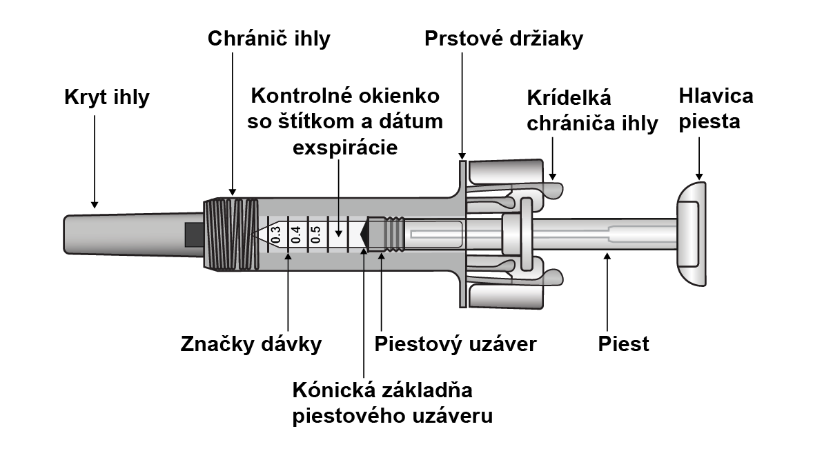
Po injekčnom podaní lieku sa aktivuje chránič ihly, aby zakryl ihlu. Chránič ihly je určený na ochranu zdravotníckych pracovníkov, opatrovateľov a pacientov pred neúmyselným poranením zapríčineným pichnutím ihlou po podaní injekcie.

Čo ešte potrebujete na podanie injekcie:

- 1 alkoholový tampón  - 1 vatový tampón alebo gáza  - Nádoba na ostré predmety  - 1 náplasť | Obrázok 7-2 Ďalšie potrebné položky  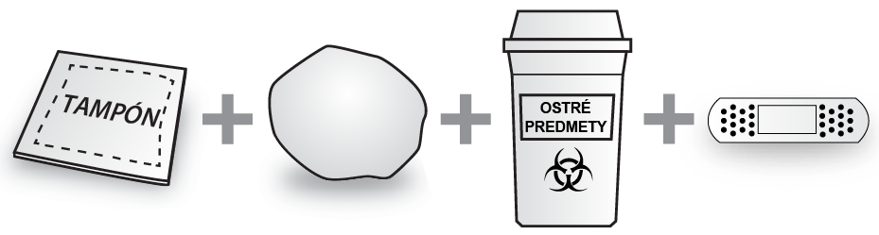

Dôležité bezpečnostné informácie

Upozornenie: Naplnenú injekčnú striekačku uchovávajte mimo dohľadu a dosahu detí.
- Neotvárajte škatuľu, pokiaľ nie ste pripravený na použitie naplnenej injekčnej striekačky.
- Nepoužívajte naplnenú injekčnú striekačku, ak je utesnenie blistra porušené, pretože jej použitie už pre vás nemusí byť bezpečné.
- Nepoužívajte naplnenú injekčnú striekačku, ak sa v plastovom podnose nachádza tekutina. Nepoužívajte naplnenú injekčnú striekačku, ak kryt ihly chýba alebo nie je bezpečne pripevnený. Vo všetkých uvedených prípadoch treba vrátiť celé balenie lieku do lekárne.
- Nepokúšajte sa injekčne si podať z naplnenej injekčnej striekačky dávku menšiu ako 0,3 ml. Dávka menšia ako 0,3 ml sa nedá pomocou naplnenej injekčnej striekačky Zarzio správne odmerať, pretože na valci injekčnej striekačky nie sú viditeľné značky odstupňovania 0,1 a 0,2 ml.
- Nikdy nenechávajte naplnenú injekčnú striekačku bez dozoru na mieste, kde by s ňou mohli manipulovať iné osoby.
- Naplnenou injekčnou striekačkou netraste.
- Pred použitím dávajte pozor, aby ste sa nedotkli krídeliek chrániča ihly. Pri kontakte s nimi sa môže príliš skoro aktivovať chránič ihly.
- Kryt ihly zložte až tesne pred podaním injekcie.
- Naplnenú injekčnú striekačku nie je možné opätovne použiť. Použitú naplnenú injekčnú striekačku vyhoďte ihneď po použití do nádoby na ostré predmety.
- Injekčnú striekačku nepoužívajte, ak spadla na tvrdý povrch alebo ak spadla po zložení krytu ihly.

Uchovávanie naplnenej injekčnej striekačky Zarzio
- Naplnenú injekčnú striekačku uchovávajte v príslušnej škatuli na ochranu pred svetlom. Uchovávajte ju v chladničke pri teplote 2 °C až 8 °C (36 °F až 46 °F). Neuchovávajte v mrazničke.
- Pred prípravou na podanie injekcie nezabudnite vybrať blister z chladničky a nechať ho na 15 – 30 minút zahriať, aby sa dosiahla izbová teplota.
- Nepoužívajte naplnenú injekčnú striekačku po uplynutí dátumu exspirácie, ktorý je uvedený na škatuli alebo štítku injekčnej striekačky. Po uplynutí dátumu exspirácie vráťte celé balenie do lekárne.
- Injekčnú striekačku možno vybrať z chladničky a ponechať pri izbovej teplote (avšak neprevyšujúcej 25 °C) počas jedného obdobia trvajúceho maximálne 8 dní. Na konci tohto obdobia sa liek nesmie umiestniť späť do chladničky a musí sa zlikvidovať.

Miesto podania injekcie

Obrázok 7-3 Miesta podania injekcie

Miesto podania injekcie je miesto na tele, kde sa chystáte použiť naplnenú injekčnú striekačku.
- Odporúčaným miestom je predná strana stehien. Môžete tiež použiť spodnú časť brucha, okrem oblasti 5 centimetrov (2 palce) okolo stredu brucha (pupka).
- Ak vám injekciu podáva opatrovateľ, môže sa použiť aj vonkajšia strana ramien a horná oblasť zadku.
- Pri každom podaní injekcie si vyberte iné miesto.
- Neaplikujte do oblastí, kde je koža citlivá, pomliaždená, červená, šupinatá alebo stvrdnutá. Vyhýbajte sa oblastiam s jazvami alebo striami.

Príprava naplnenej injekčnej striekačky Zarzio na použitie

- Vyberte blister obsahujúci naplnenú injekčnú striekačku z chladničky a nechajte ho neotvorený postáť približne 15 – 30 minút, aby sa dosiahla izbová teplota.
- Ak ste pripravený použiť naplnenú injekčnú striekačku, otvorte blister a dôkladne si umyte ruky mydlom a vodou.
- Očistite miesto podania injekcie alkoholovým tampónom.
- Vyberte naplnenú injekčnú striekačku z blistra uchopením v strede, ako je to zobrazené na obrázku 7-4. Nechytajte ju za piest. Nechytajte ju za kryt ihly.

Obrázok 7-4 Vyberte naplnenú injekčnú striekačku z blistra

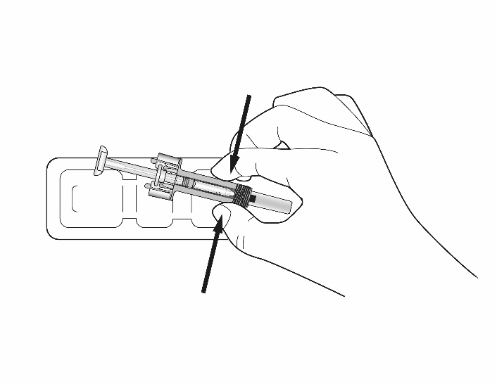

- Uistite sa, že priehľadný plastový chránič ihly sa nachádza nad valcom sklenenej injekčnej striekačky. Ak priehľadný chránič ihly zakrýva kryt ihly (ako je to zobrazené na obrázku 7-5 nižšie), injekčná striekačka bola aktivovaná. NEPOUŽÍVAJTE túto injekčnú striekačku a vezmite si novú injekčnú striekačku. Na obrázku 7-6 je zobrazená injekčná striekačka pripravená na použitie.

Obrázok 7-5 NEPOUŽÍVAJTE

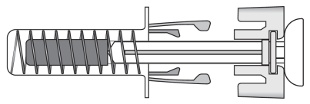 | V tomto rozložení je chránič ihly AKTIVOVANÝ – NEPOUŽÍVAJTE naplnenú injekčnú striekačku.

Obrázok 7-6 Pripravené na použitie

V tomto rozložení chránič ihly NIE JE AKTIVOVANÝ a naplnená injekčná striekačka je pripravená na použitie.

- Skontrolujte naplnenú injekčnú striekačku. Tekutina má byť číra. Môže mať odtieň od bezfarebnej až po mierne žltkastú farbu. NEPOUŽÍVAJTE, ak spozorujete akékoľvek iné častice a/alebo zmenu farby, a vráťte naplnenú injekčnú striekačku a balenie, v ktorom bola dodaná, do lekárne.

- NEPOUŽÍVAJTE, ak je naplnená injekčná striekačka poškodená alebo ak je aktivovaný chránič ihly. Vo všetkých uvedených prípadoch vráťte celé balenie lieku do lekárne.

Ako používať naplnenú injekčnú striekačku Zarzio

Obrázok 7-7 Zložte kryt ihly |  |  |  | Opatrne zložte kryt ihly priamym odtiahnutím od naplnenej injekčnej striekačky. Zlikvidujte kryt ihly. Na konci ihly môžete vidieť kvapku tekutiny. Ide o normálny jav.
Držte injekčnú striekačku tak, ako je to znázornené na obrázku, a pomaly stláčajte piest tak, aby ste vytlačili prebytočný liek, kým kónická základňa piestového uzáveru nebude v jednej rovine s označením injekčnej striekačky pre predpísanú dávku. Nižšie je uvedený príklad pre dávku 0,4 ml.

Dajte pozor, aby ste sa pred použitím nedotkli krídeliek chrániča ihly. Chránič ihly sa môže aktivovať príliš skoro.

Znova overte, či sa v naplnenej injekčnej striekačke nachádza správna dávka Zarzia.

Kontaktujte vášho poskytovateľa zdravotnej starostlivosti alebo zdravotnú sestru, ak máte problém odmerať alebo injekčne si podať vašu dávku Zarzia.

Obrázok 7-8 Príklad čiastočnej dávky pre dávku 0,4 ml

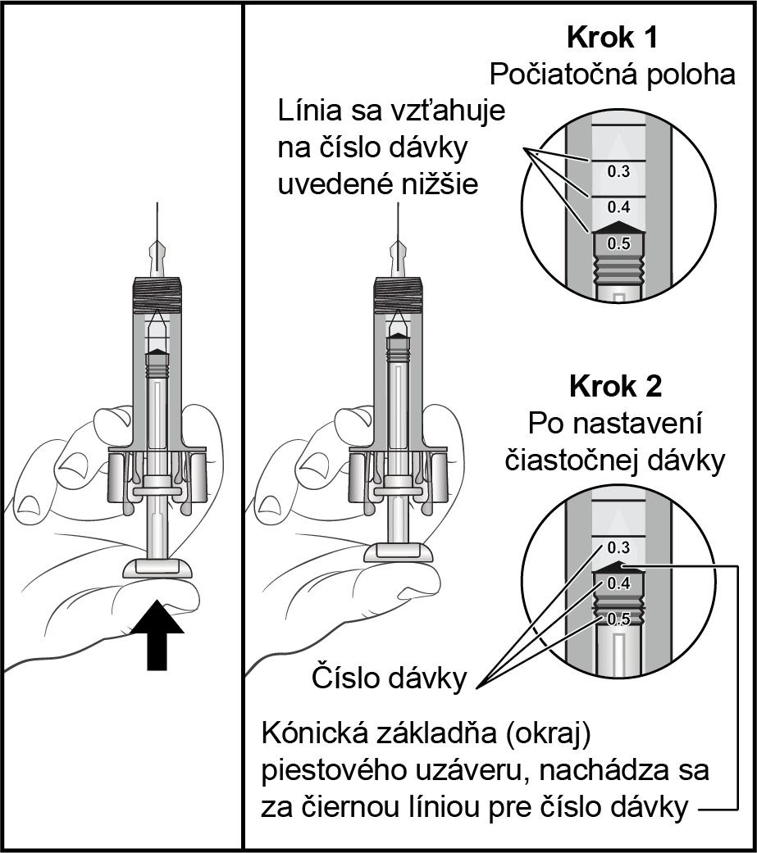

Obrázok 7-9 Zavedenie ihly  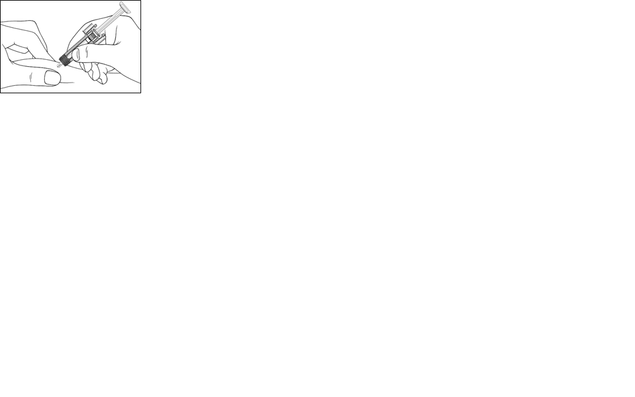 |  |  | Jemne zoštipnite kožu na mieste podania injekcie a zaveďte ihlu, ako je to znázornené na obrázku. Zatlačte dnu celú ihlu, aby ste zabezpečili, že sa bude môcť podať celá dávka lieku.
Obrázok 7-10 Stlačte piest  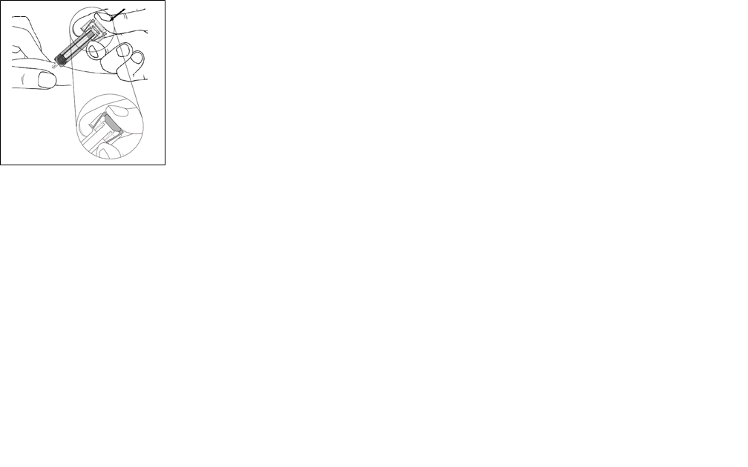 |  | Držte naplnenú injekčnú striekačku tak, ako je to znázornené na obrázku, a pomaly stláčajte piest toľko, koľko sa dá, kým sa nebude hlavica piesta nachádzať úplne medzi krídelkami chrániča ihly.  Držte piest stlačený úplne nadol, pričom na 5 sekúnd ponechajte injekčnú striekačku na mieste.
Obrázok 7-11 Vytiahnite ihlu  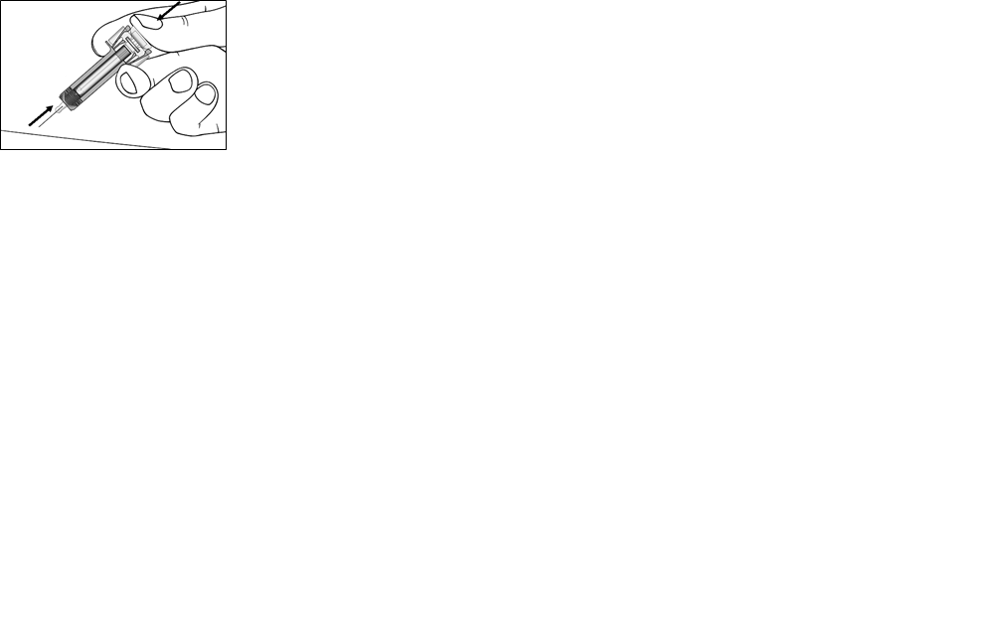 |  | Držte piest úplne stlačený a súčasne opatrne vytiahnite ihlu z miesta podania injekcie.
Obrázok 7-12 Uvoľnite piest  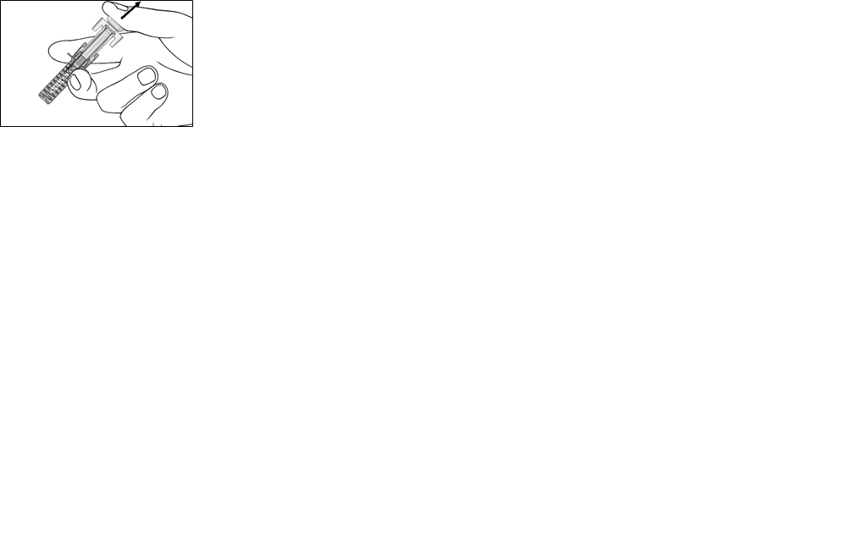 | Pomaly uvoľnite piest, čím umožníte, aby chránič ihly automaticky zakryl nechránenú ihlu.  Na mieste podania injekcie sa môže objaviť malé množstvo krvi. Na miesto podania injekcie si môžete pritlačiť vatový tampón alebo gázu a na 10 sekúnd ho podržať. Miesto podania injekcie nemasírujte. V prípade potreby môžete miesto podania injekcie prekryť malou náplasťou.
Pokyny na likvidáciu

Obrázok 7-13 Likvidácia  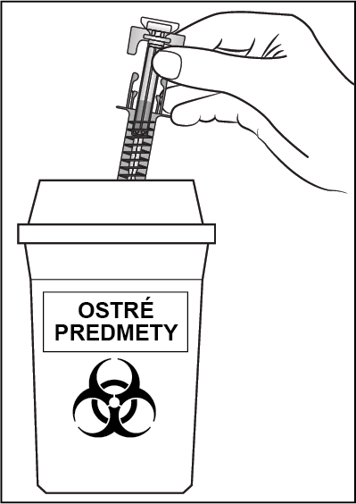 | Použitú injekčnú striekačku vyhoďte do nádoby na ostré predmety (uzatvárateľnej nádoby odolnej voči prepichnutiu). Na zaistenie vašej bezpečnosti a zdravia a bezpečnosti a zdravia iných osôb sa ihly a použité injekčné striekačky nikdy nesmú používať znova.
-------------------------------------------------------------------------------------------------------------------------

Nasledujúca informácia je určená len pre zdravotníckych pracovníkov:

Pred použitím sa má roztok vizuálne skontrolovať. Môže sa použiť len číry roztok bez prítomnosti častíc. Náhodné vystavenie teplotám pod bodom mrazu neovplyvní nežiaduco stabilitu Zarzia.

Zarzio neobsahuje žiadne konzervačné látky: S ohľadom na možnú mikrobiologickú kontamináciu sú injekčné striekačky Zarzio určené len na jednorazové použitie.

Riedenie pred podaním (voliteľné)

Ak je to potrebné, Zarzio sa môže riediť v roztoku glukózy s koncentráciou 50 mg/ml (5 %). Zarzio sa nesmie riediť s roztokmi chloridu sodného.

Riedenie na konečnú koncentráciu < 0,2 MU/ml (2 mikrogramy/ml) sa v žiadnom prípade neodporúča.

U pacientov liečených filgrastimom zriedeným na koncentrácie < 1,5 MU/ml (15 mikrogramov/ml) sa má ku konečnej koncentrácii 2 mg/ml pridať ľudský sérový albumín (HSA).

Príklad: V konečnom objeme 20 ml sa má k celkovej dávke filgrastimu nižšej ako 30 MU (300 mikrogramov) pridať 0,2 ml roztoku ľudského sérového albumínu s koncentráciou 200 mg/ml (20 %) podľa Ph. Eur.

Po zriedení v roztoku glukózy s koncentráciou 50 mg/ml (5 %) je filgrastim kompatibilný so sklom a rôznymi plastmi vrátane polyvinylchloridu, polyolefínu (kopolymér polypropylénu a polyetylénu) a polypropylénu.

Po zriedení: Chemická a fyzikálna stabilita pri používaní zriedeného roztoku na infúziu bola dokázaná počas 24 hodín pri teplote 2 °C až 8 °C. Z mikrobiologického hľadiska sa má liek použiť ihneď. Ak sa nepoužije hneď, za čas a podmienky uchovávania pred použitím je zodpovedný používateľ a obvykle by sa nemalo presiahnuť 24 hodín pri teplote 2 °C až 8 °C, pokiaľ zriedenie neprebehlo za kontrolovaných a schválených aseptických podmienok.

Použitie naplnenej injekčnej striekačky s ochranným krytom ihly

Ochranný kryt chráni ihlu po injekcii, aby sa zabránilo poraneniu ihlou. Normálna funkcia injekčnej striekačky tým nie je ovplyvnená. Pomaly a rovnomerne stláčajte piest, až kým sa nepodá celá dávka a piest sa už nebude dať zatlačiť ďalej. Ďalej tlačte na piest a zároveň vyťahujte ihlu injekčnej striekačky z pacienta. Ochranný uzáver na ihlu chráni ihlu pri uvoľňovaní piesta.

Likvidácia

Nepoužitý liek alebo odpad vzniknutý z lieku má byť zlikvidovaný v súlade s národnými požiadavkami.

